ФЕСТИВАЛЬ «ДЕТСТВО БЕЗ ГРАНИЦ»
Конкурс–акция
«Код успешности МОЕЙ Отчизны!»
НОМИНАЦИЯ «СВЯЗЬ ПОКОЛЕНИЙ»
СОЦИАЛЬНАЯ АКЦИЯ
«Рядом живёт пожилой человек»
возрастная категория (8-10 лет)
Фотоотчёт
«Пусть осень Вашей жизни будет соловьиной!»

Авторы: обучающиеся начальных классов
Руководители: Куделина Алла Романовна,
Бобровникова Ирина Алексеевна
МКОУ «Бычковская СОШ»
ДО «Солнышко»
306732 Курская область Касторенский район
с. Бычок ул. Школьная д.4 т.3-26-27
anisimowa.bulscoolkastor@yandex.ru

2018г.

В России день пожилых людей отмечается с 1 октября 1992 года. Обучающиеся МКОУ «Бычковской СОШ» поздравили пенсионеров с этим днём, прочитали им стихи, спели песни, подарили подарки.
В венок переплетает осень.
Тепло сердец, романсов красоту
Мы Вам сегодня преподносим.
Пусть подмигнёт, Вам небо оком синим,
И пусть сверкает молодостью взгляд,
А осень жизни будет соловьиной!
Что серебром сверкают сквозь года.
Мы вам желаем мудрости глубин,
Здоровья, радости и счастья навсегда!
В гостях у бабушки Баркаловой Елизаветы Александровны.
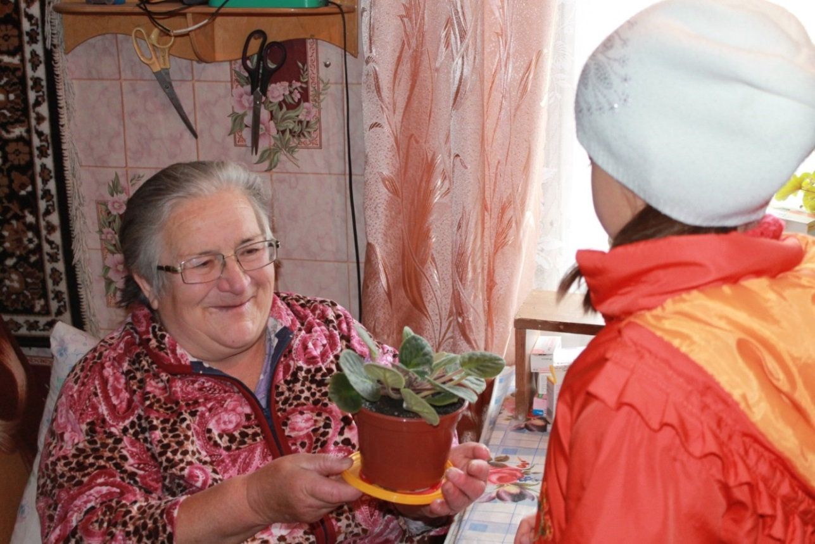

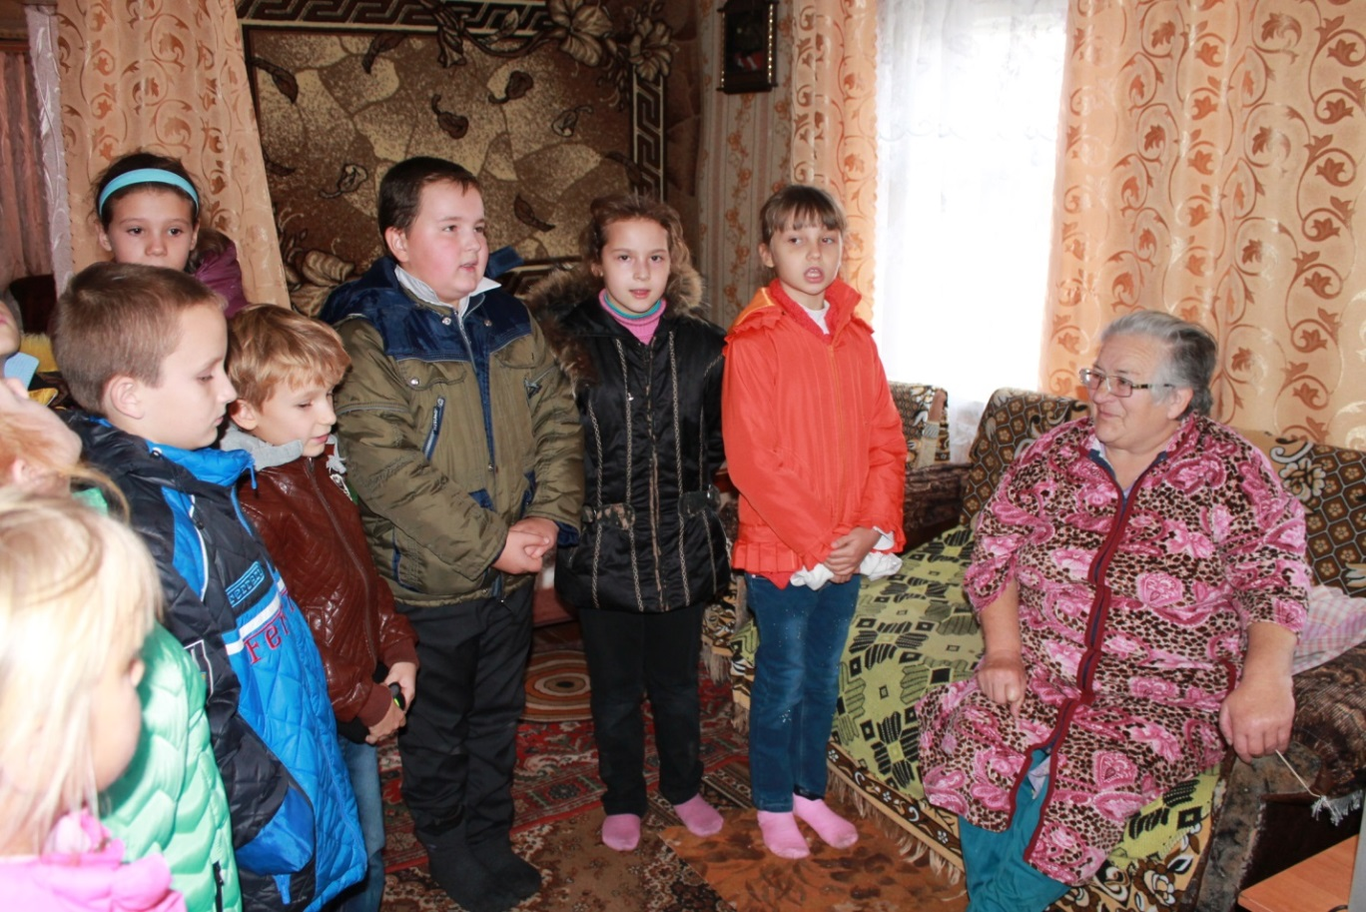

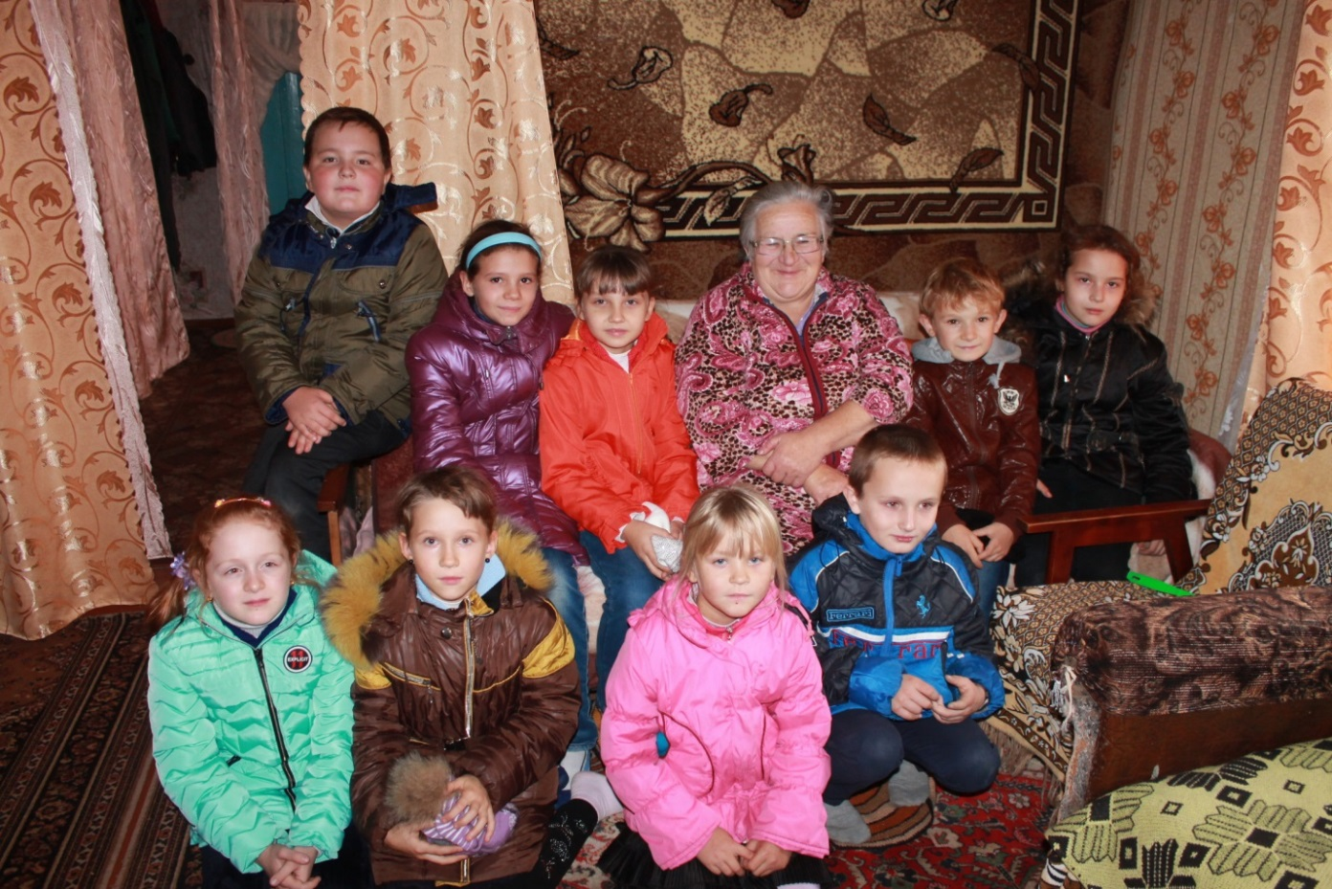

В канун Международного дня пожилых людей обучающиеся начальных классов МКОУ «Бычковская СОШ», вместе со своими учителями: Бобровниковой Ириной Алексеевной и Куделиной Аллой Романовной, провели праздник «Русского рушника», пригласили на него старейшую мастерицу нашего села Климову Александру Павловну. Она рассказала нам о своём рукоделии. Встречали гостью с хлебом солью. Обучающиеся прочитали стихи о рушнике, спели песни, станцевали с ними танец.
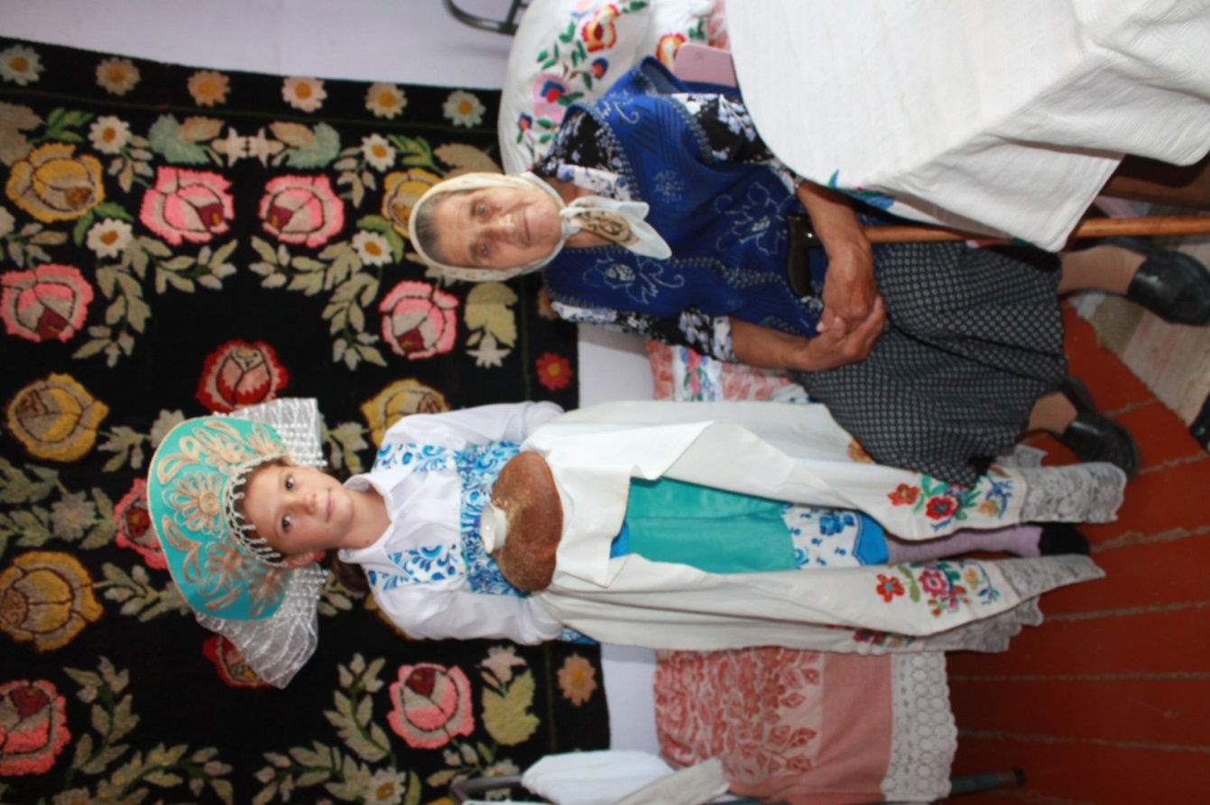

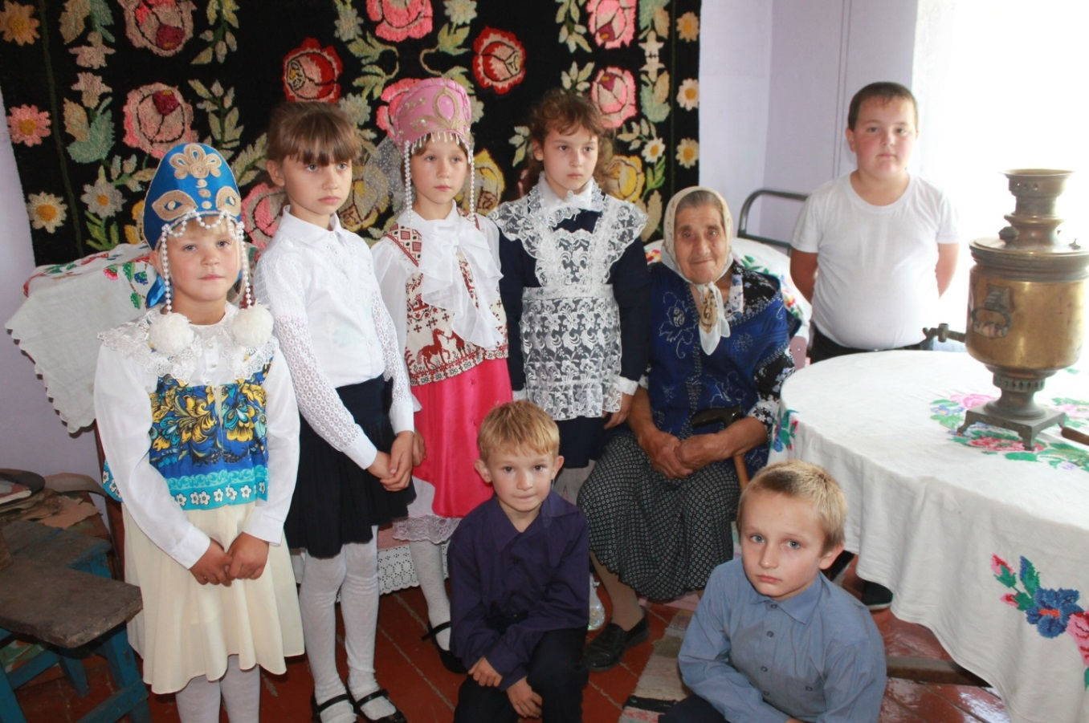

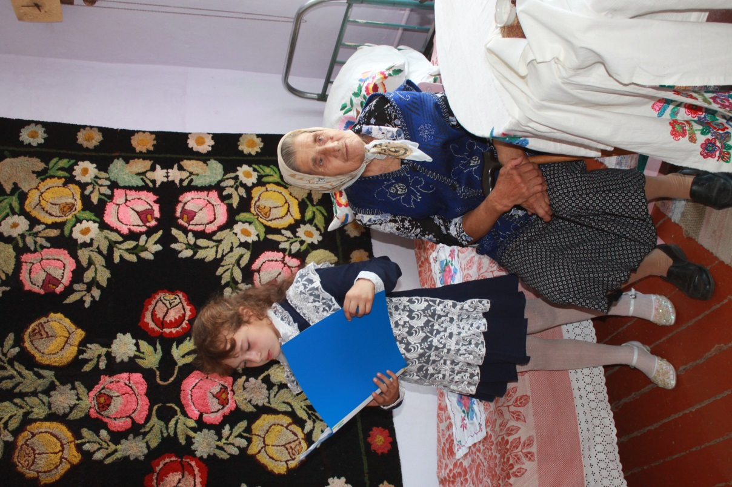

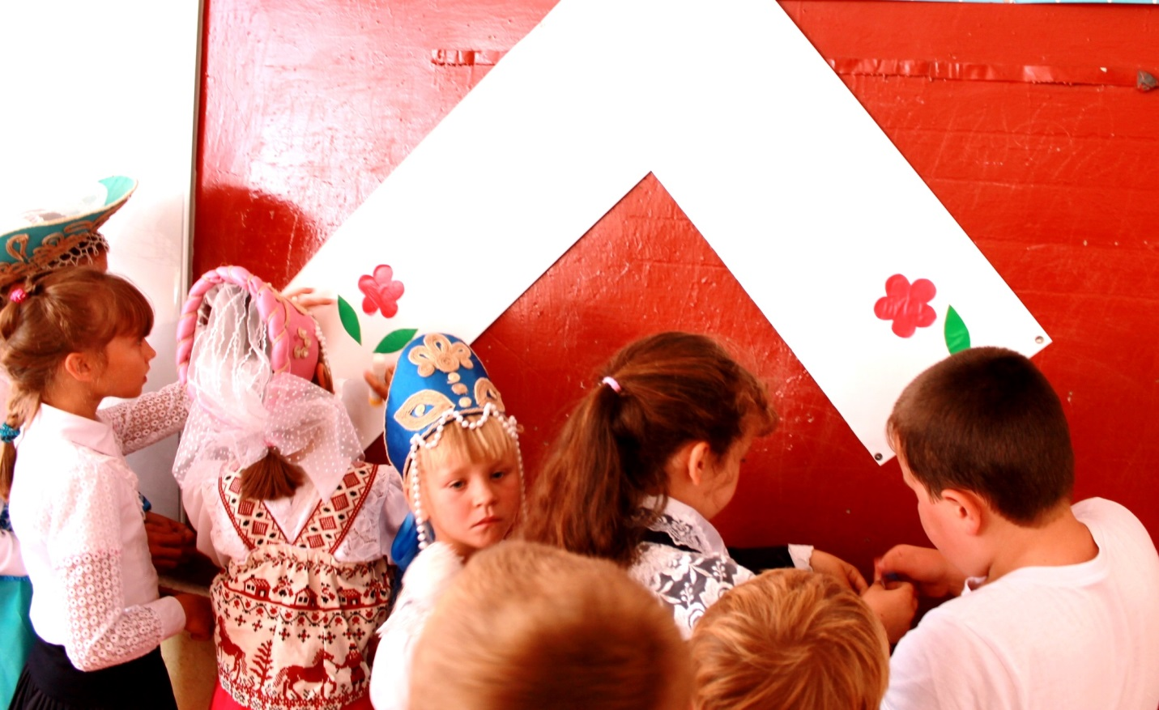

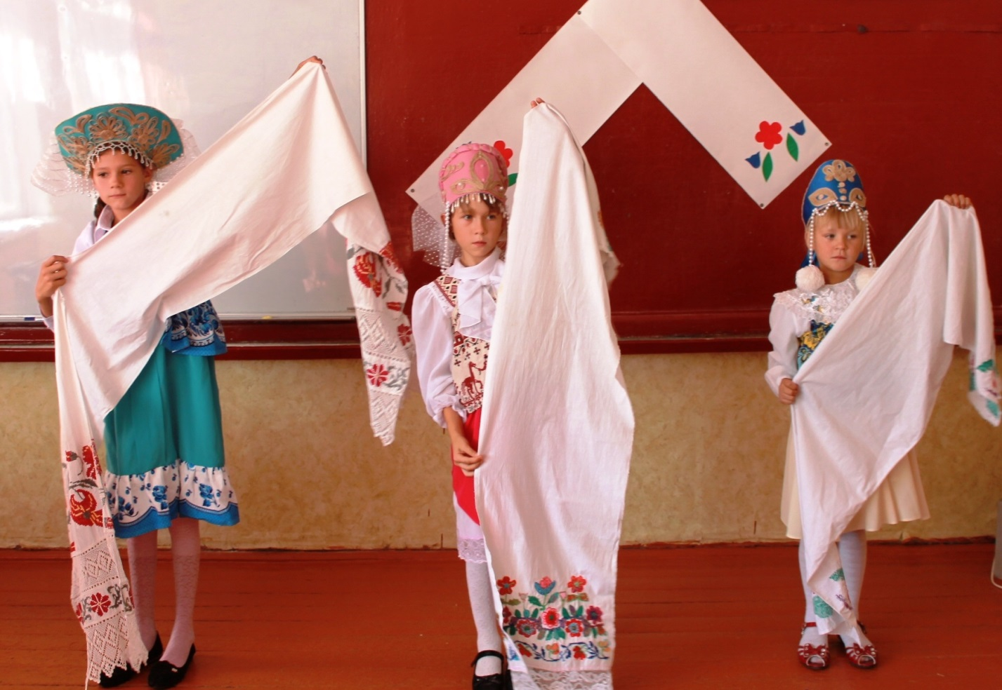

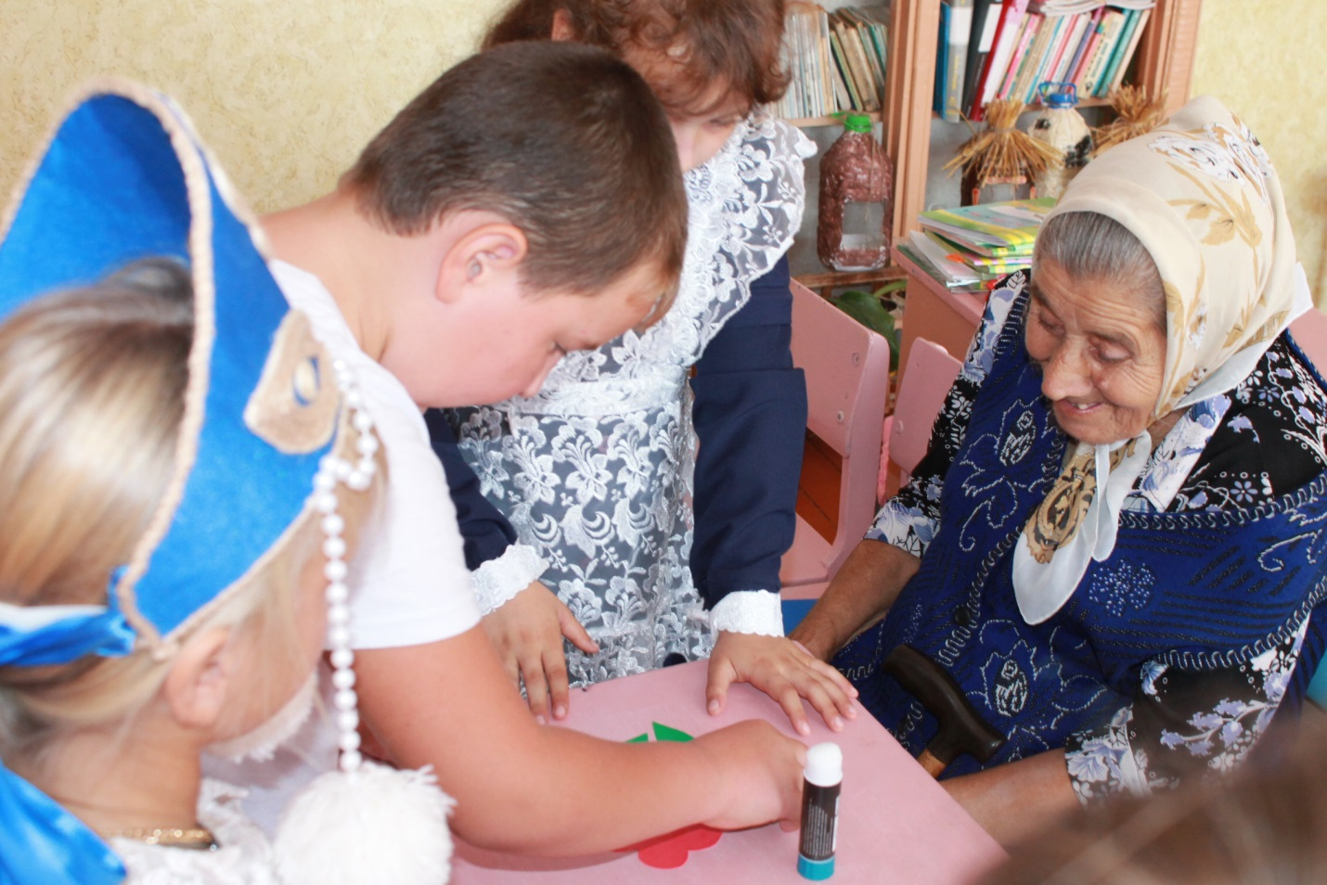

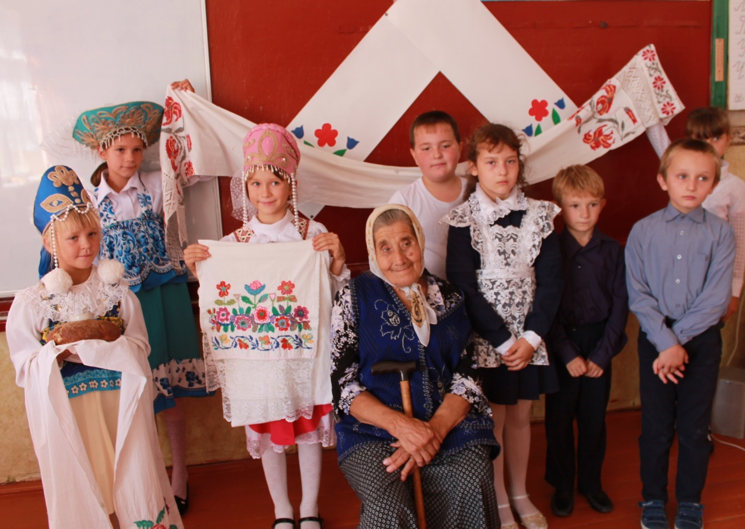

После праздника в краеведческом уголке был накрыт стол для чаепития.
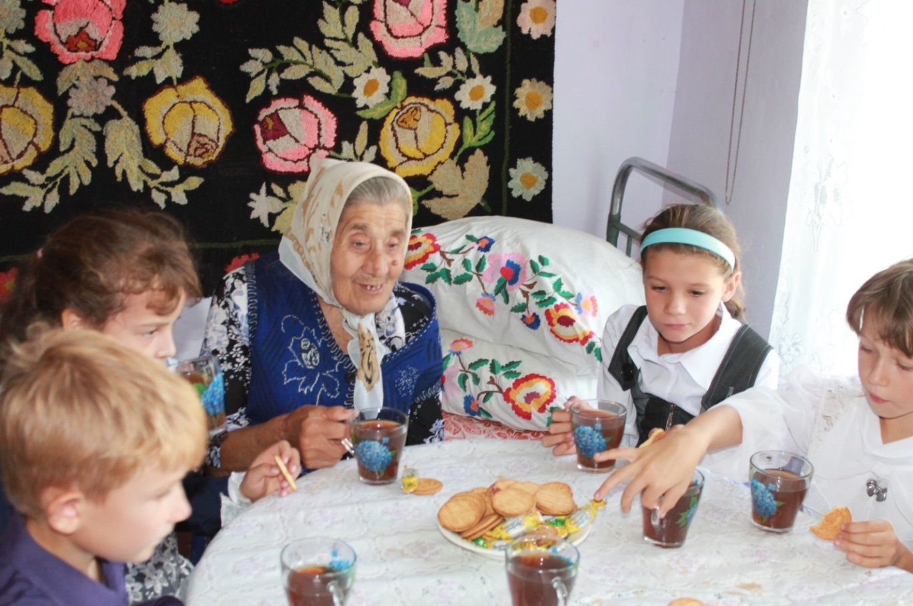

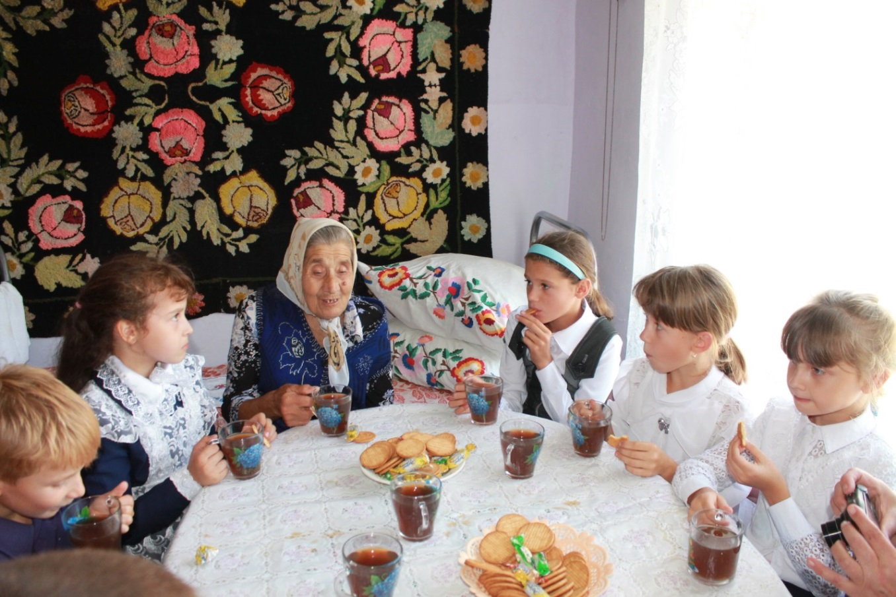

Ребята часто посещают ветеранов войны, тружеников тыла, поздравляют их с праздниками, записывают их воспоминания о Великой Отечественной войне. Пожилым людям очень приятно, что о них не забывают. Они рады всегда маленьким гостям.
С поздравлениями и подарками в гостях участника Великой Отечественной войны Вишнякова Ивана Кирилловича в честь 90-летнего юбилея.
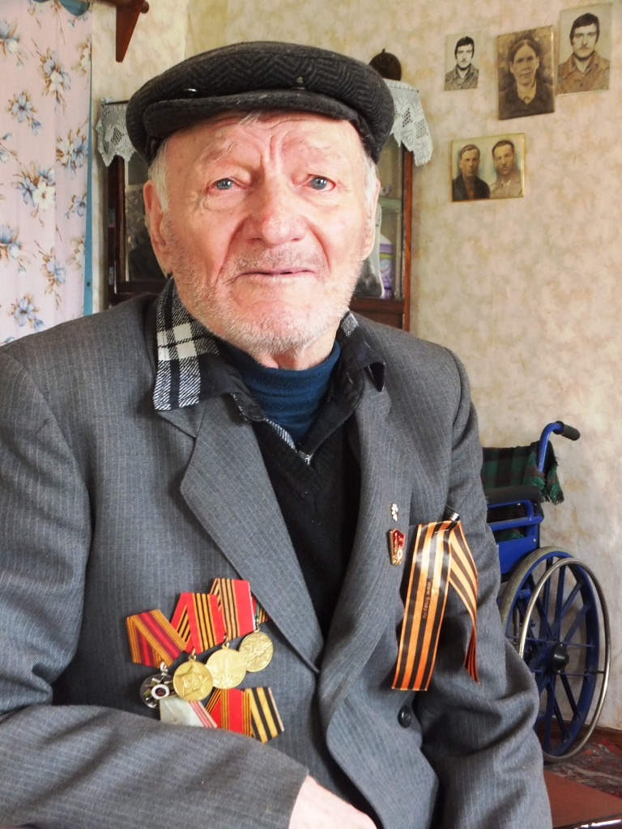
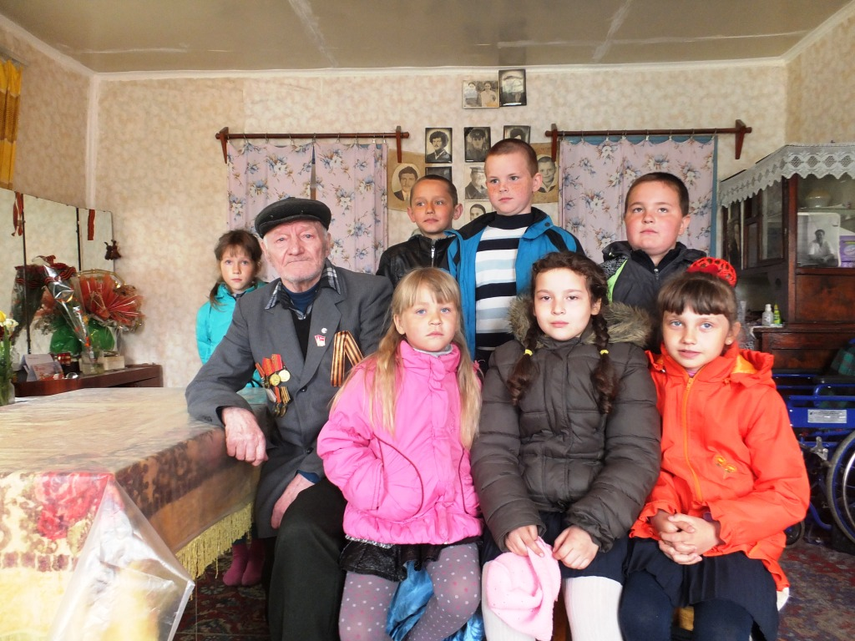

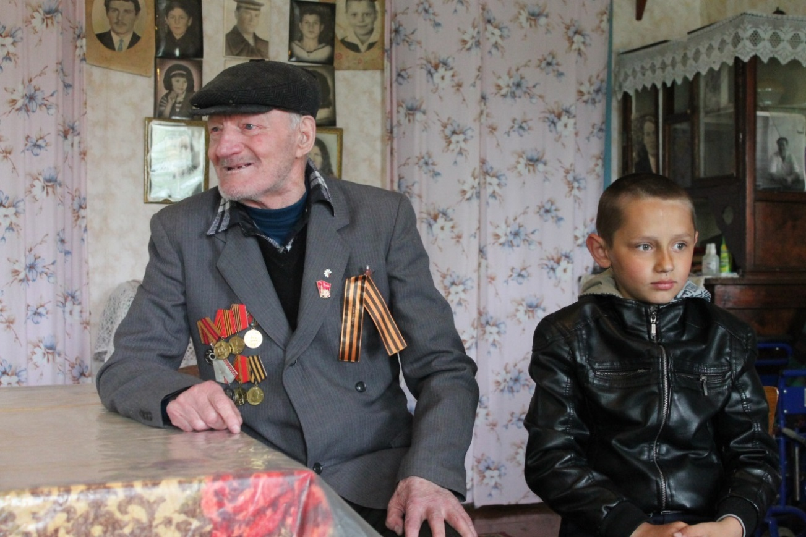

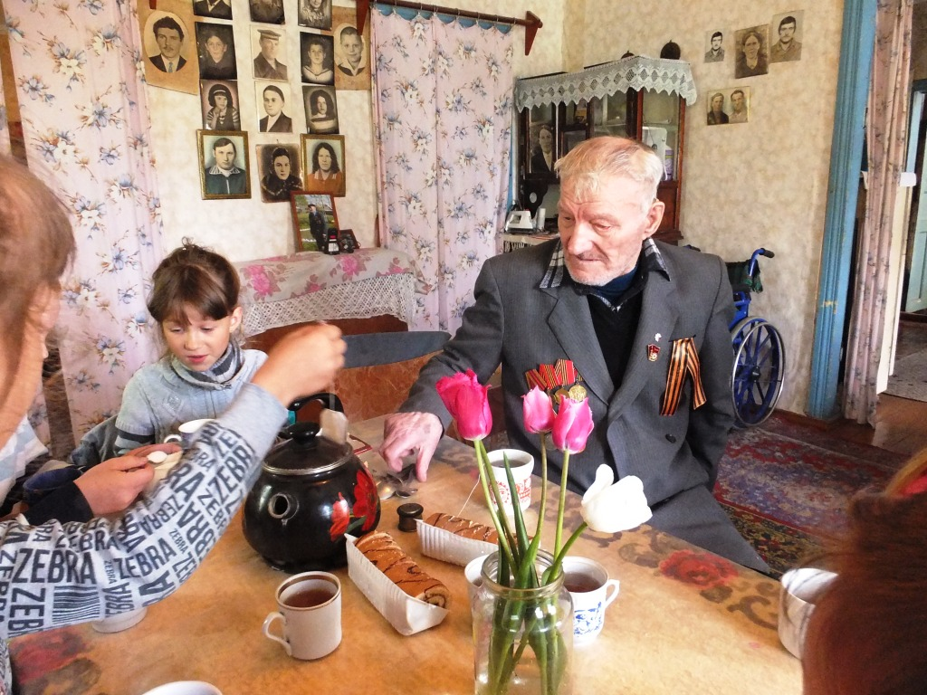

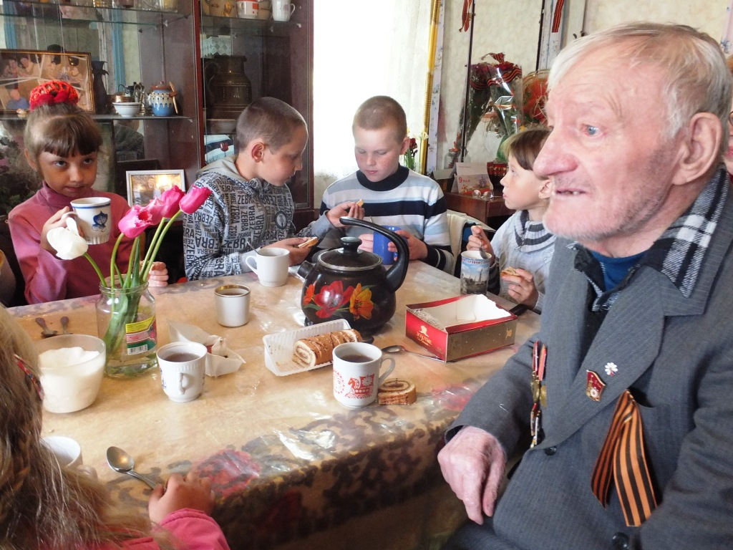

Иван Кириллович показал нам свою пасеку и рассказал нам о том, что всю свою жизнь занимается пчеловодством.
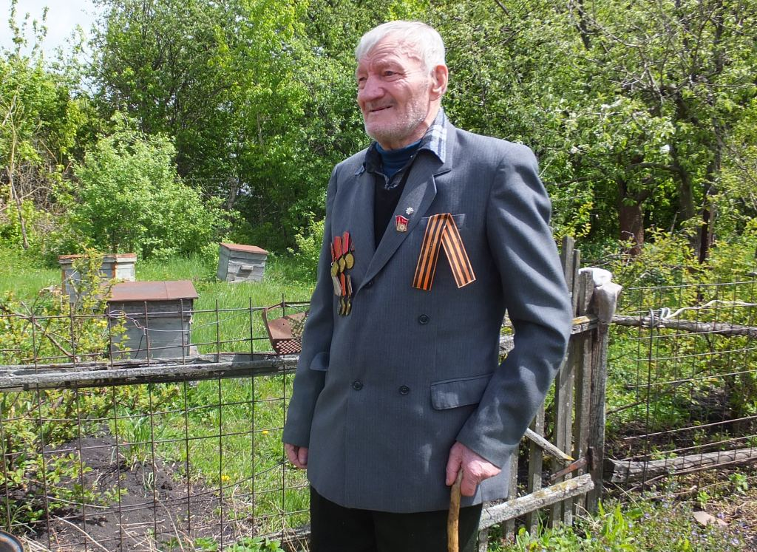

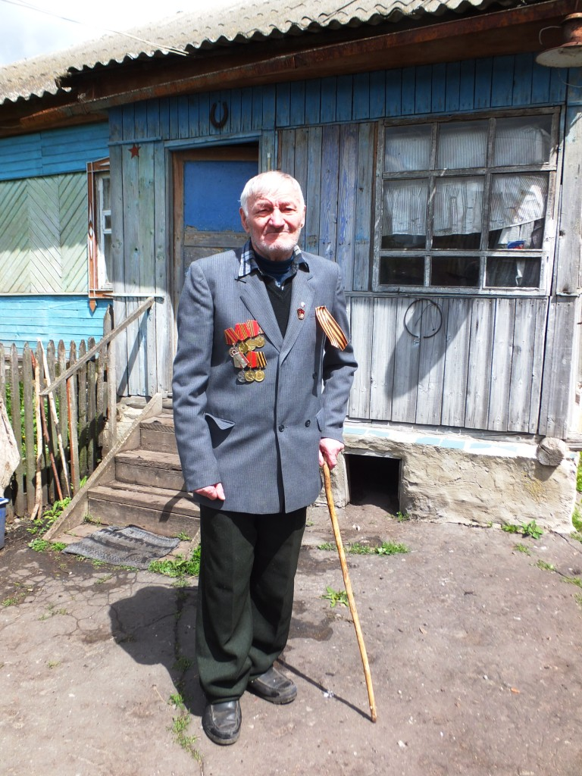

С поздравлениями и подарком у Левченко Александры Емельяновны- участницы Великой Отечественной войны в День пожилого человека.
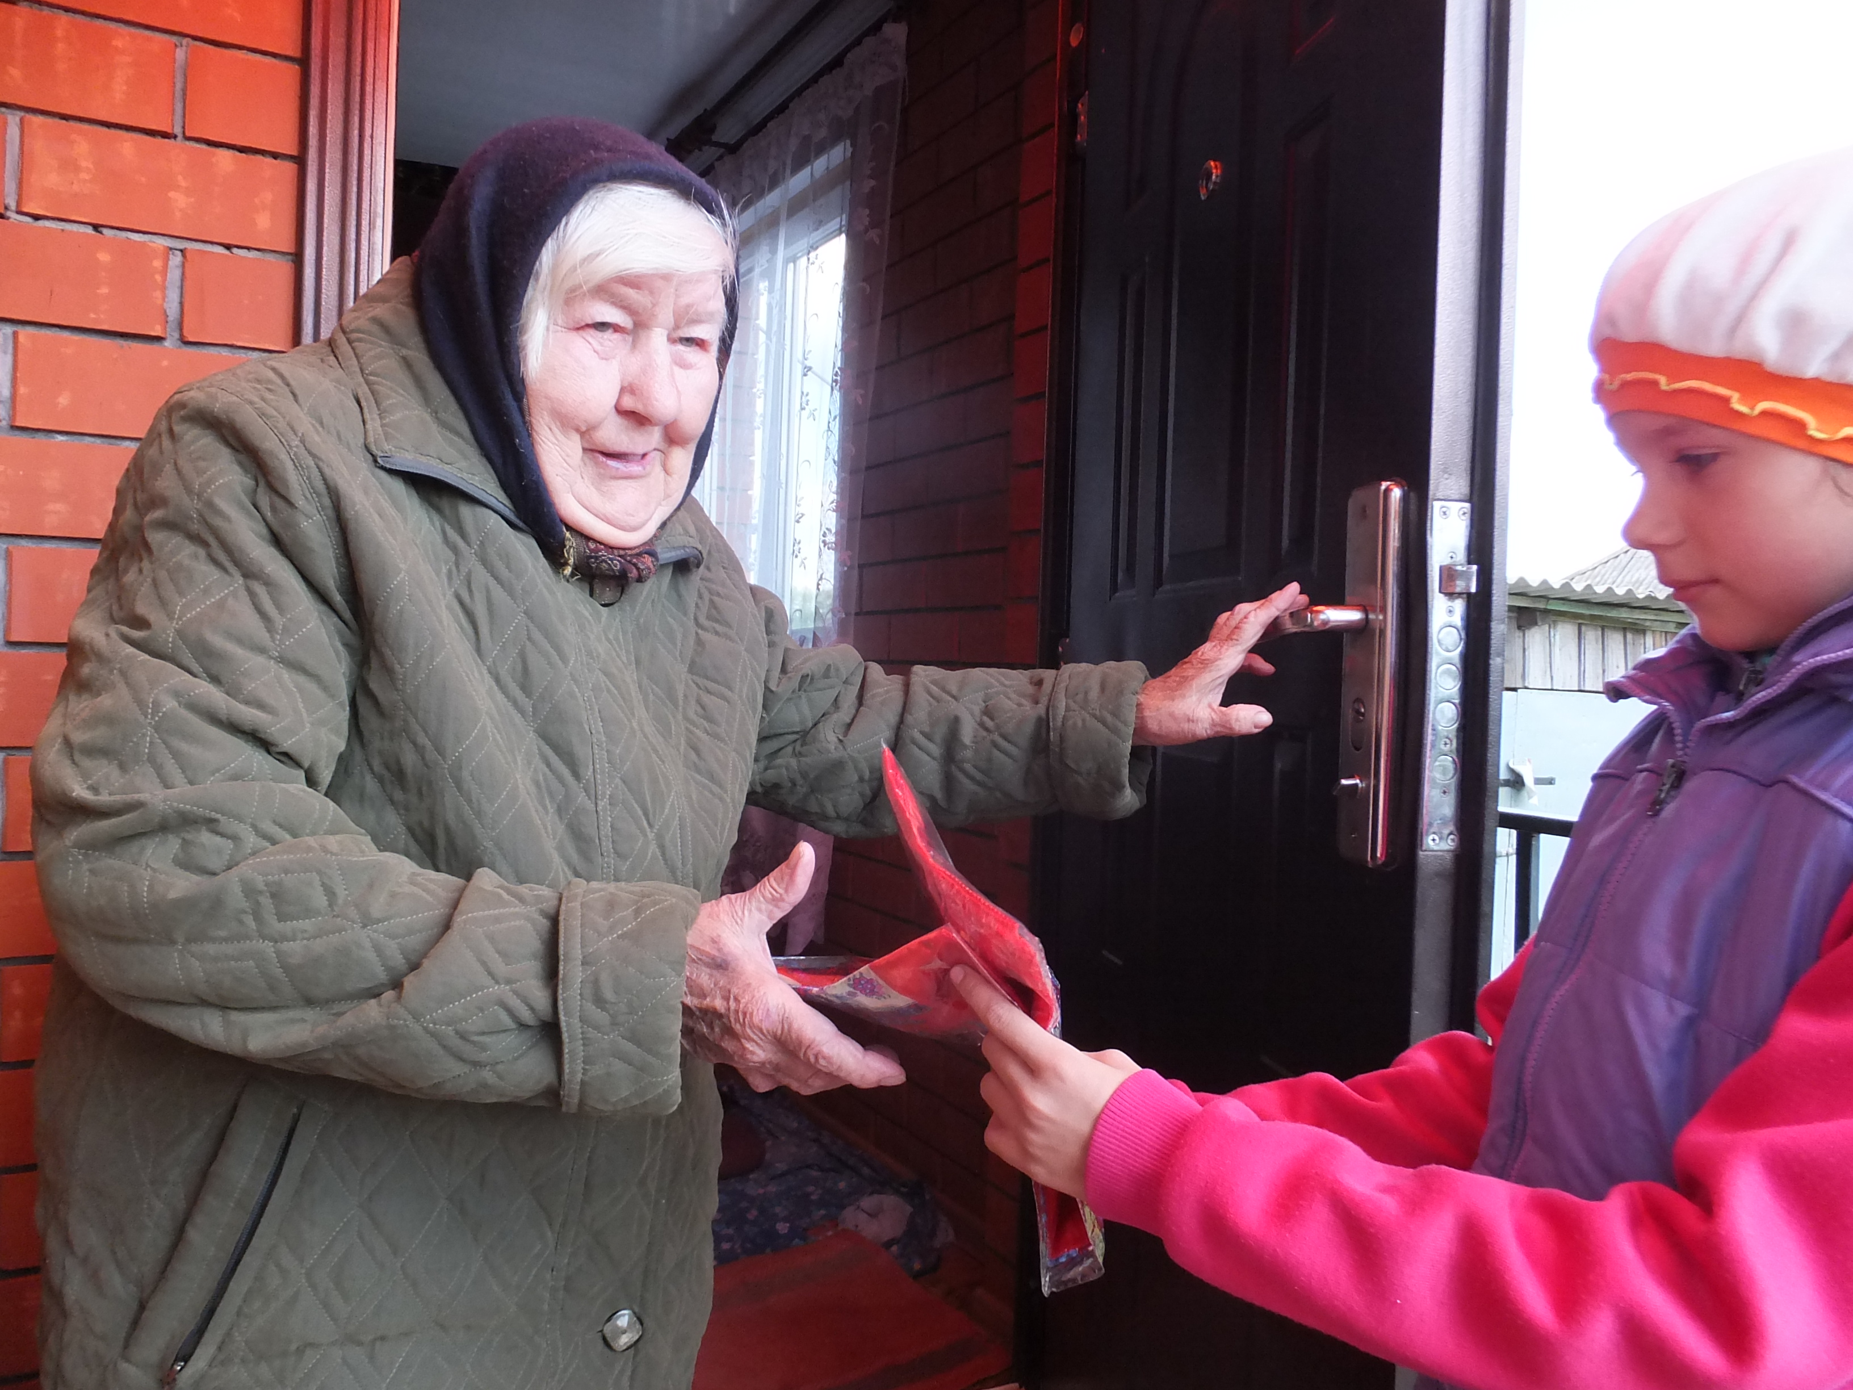

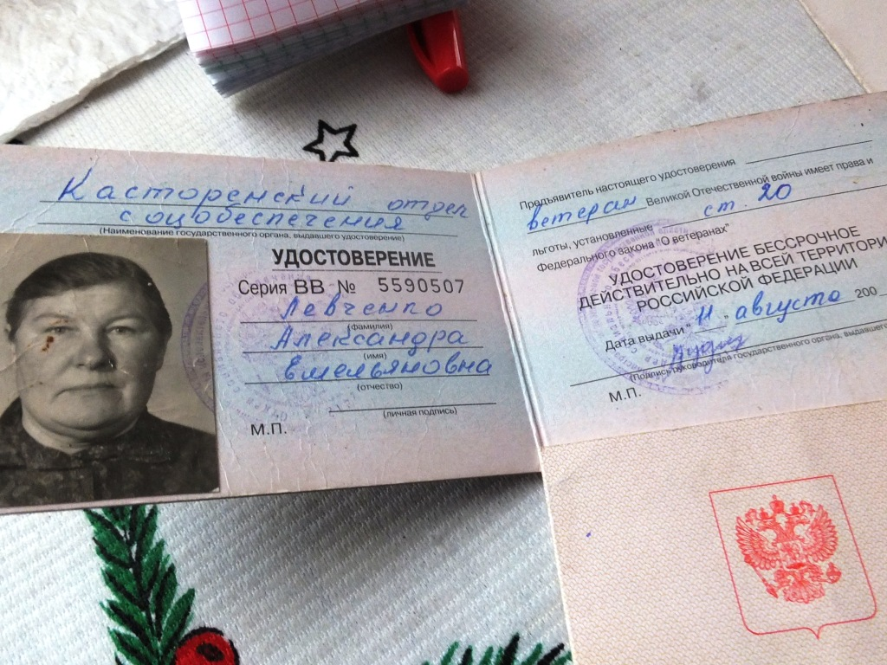

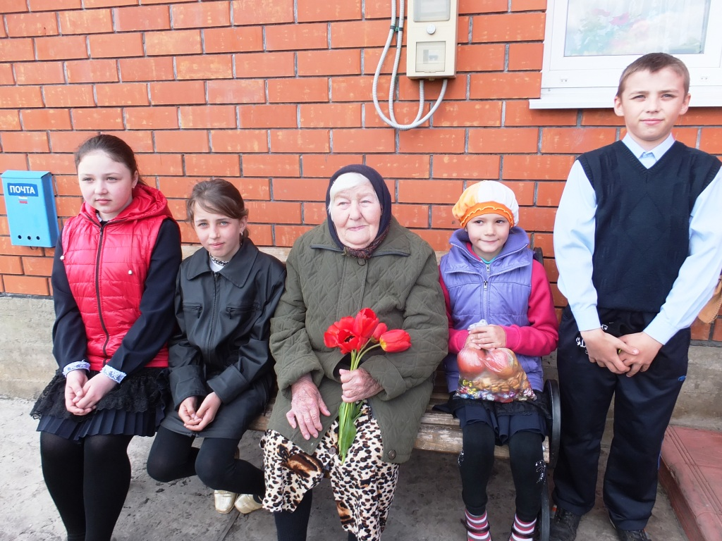

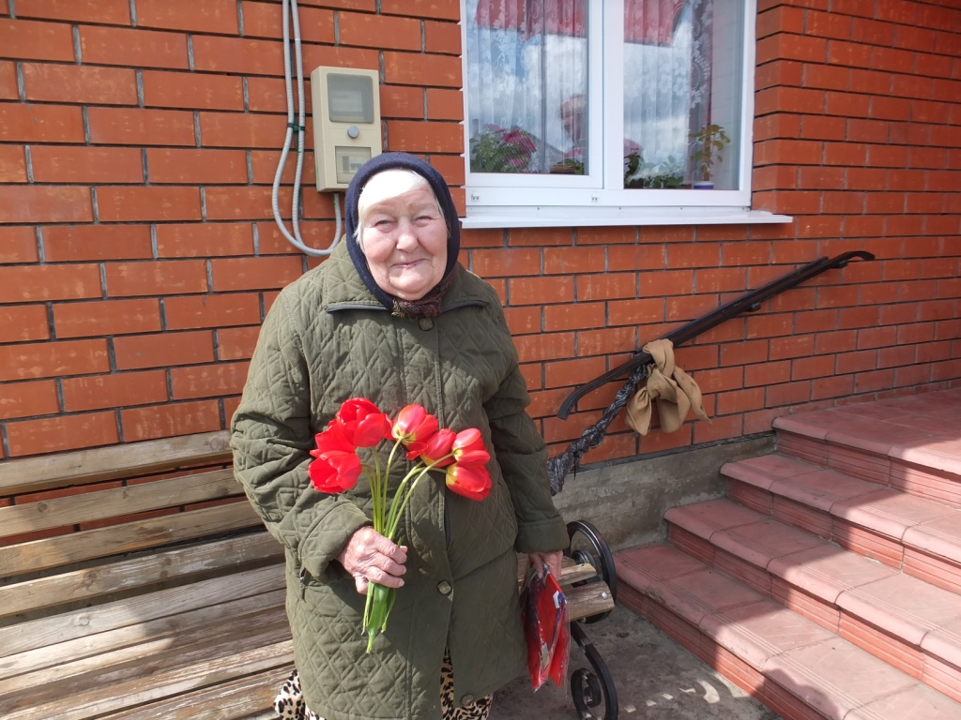
В День 75-годовщины Касторного от фашистских захватчиков пришли в дом Александры Емельяновны с поздравлениями.

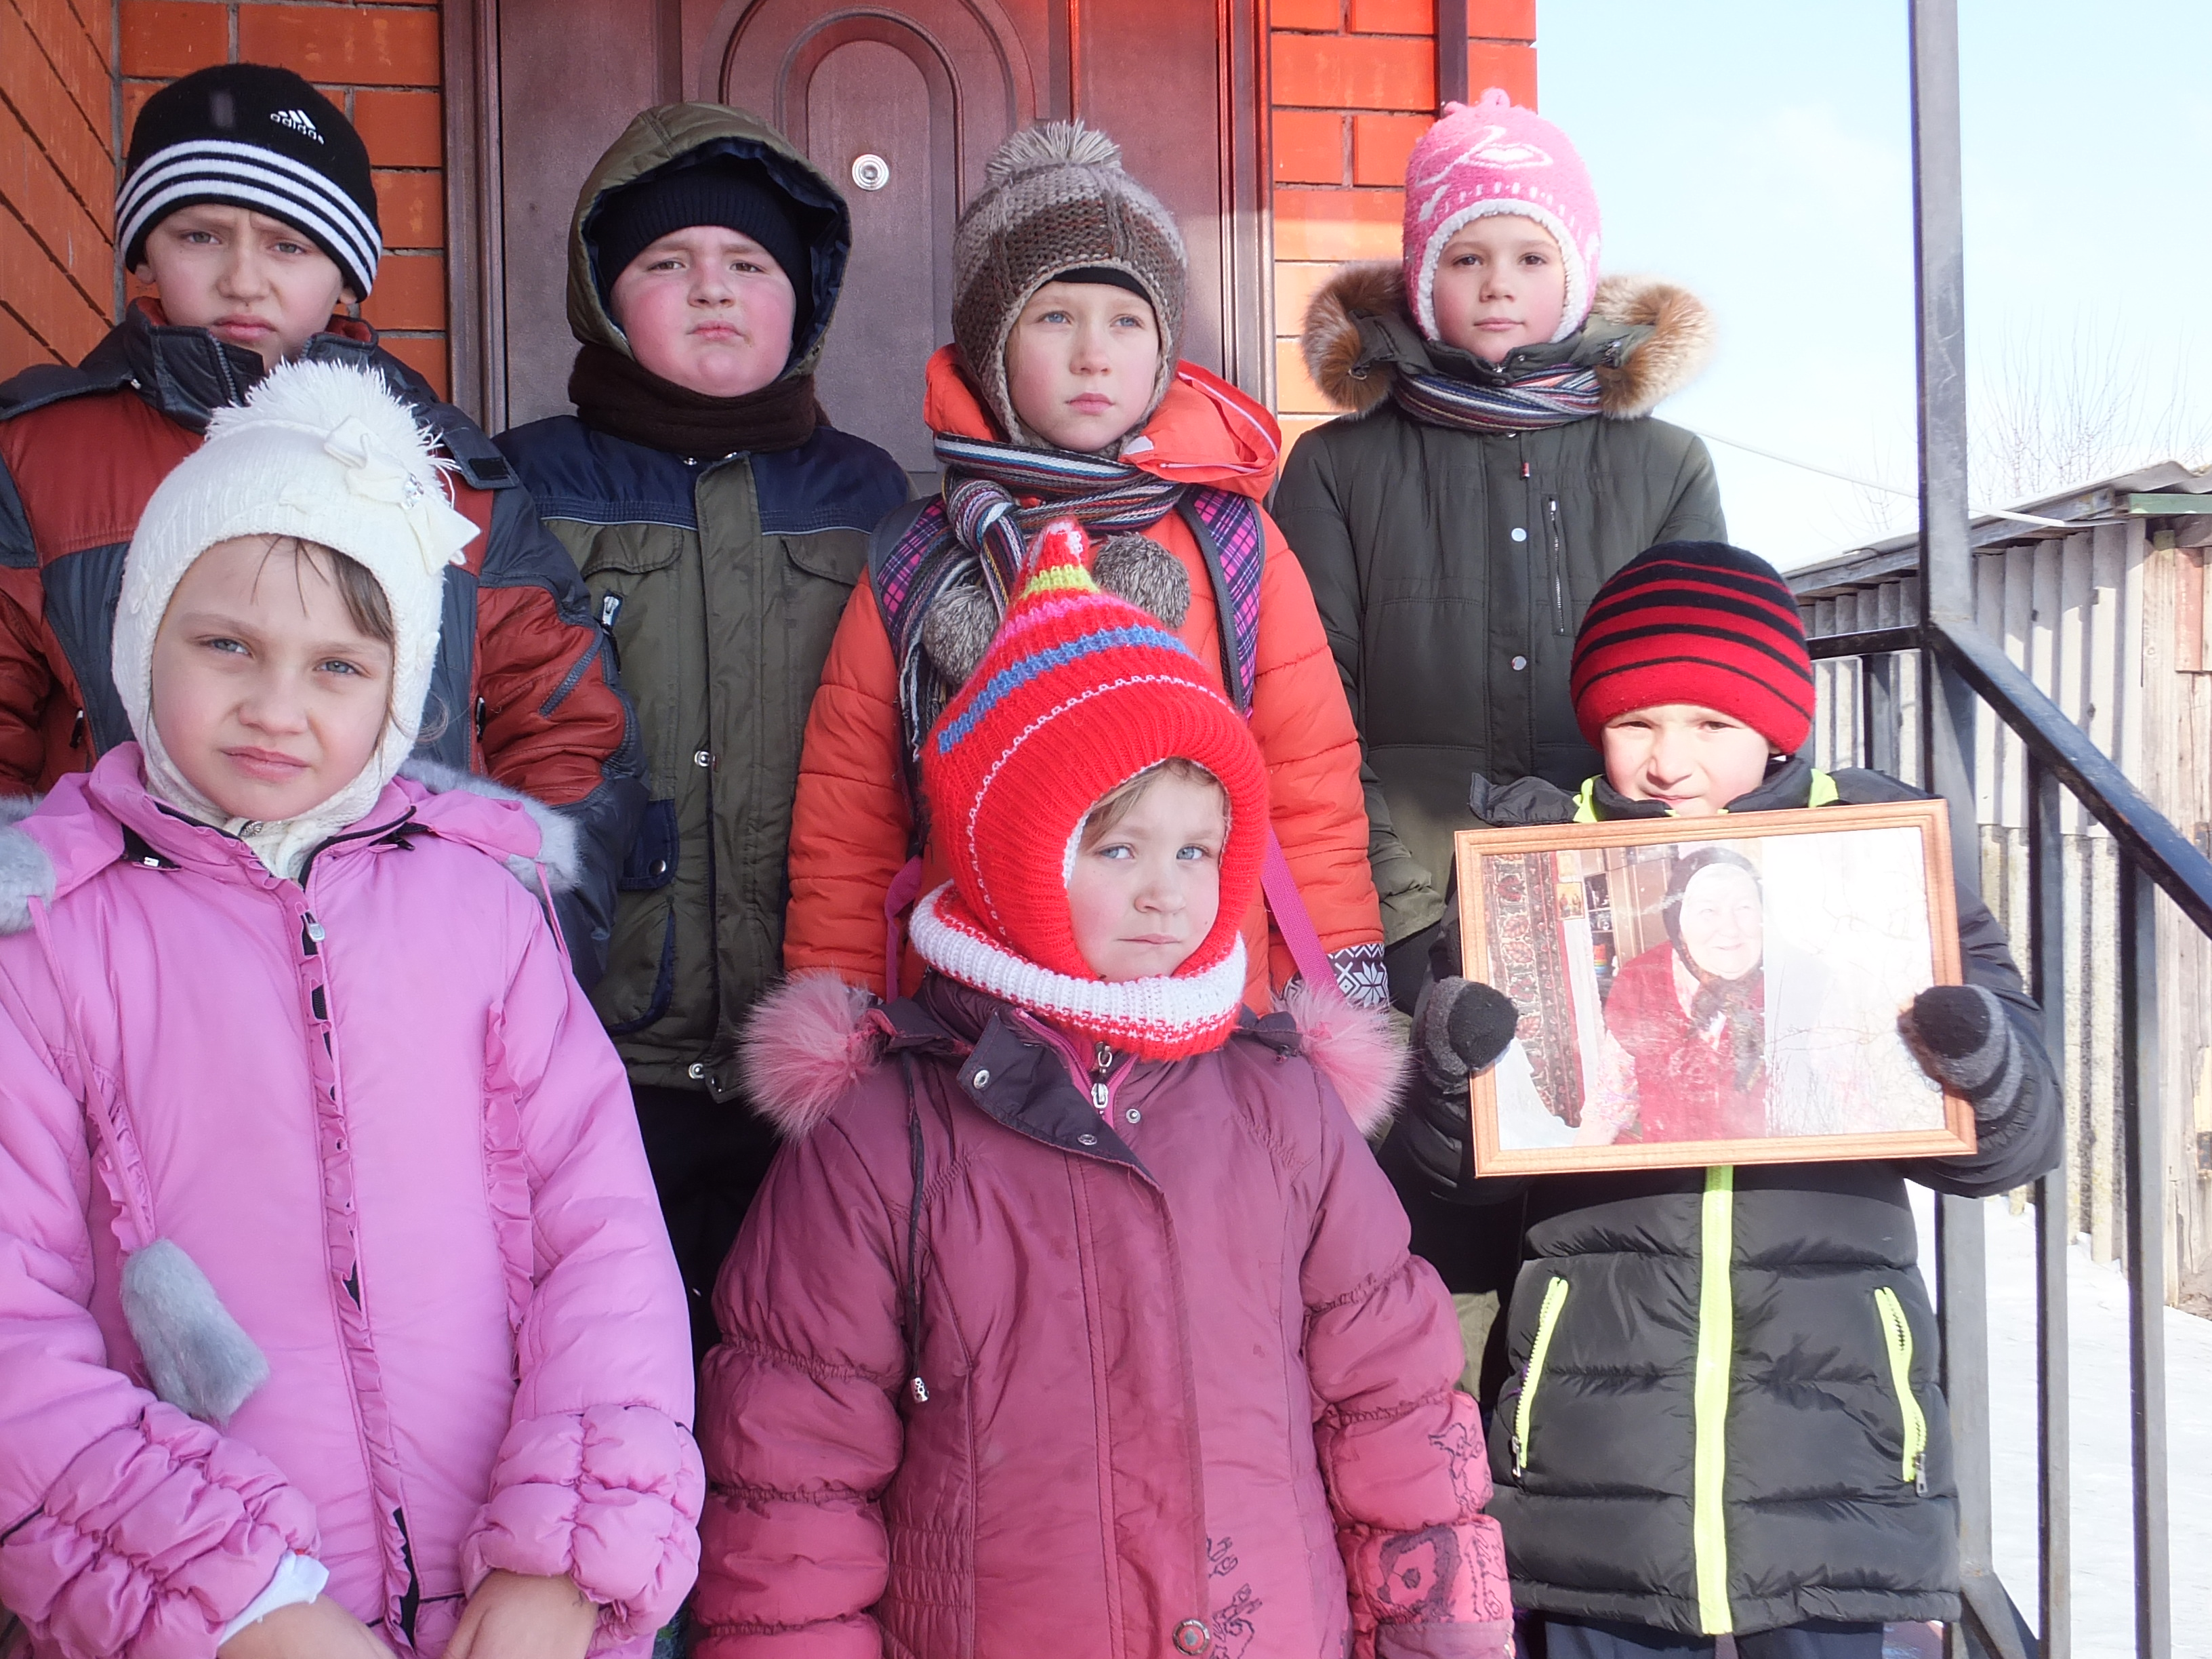
Им было тогда по пятнадцать –
Девчонкам поры грозовой.
С врагом не пришлось им сражаться –
Их брали на фронт трудовой.
В суровые, трудные годы –
Пускай не в смертельном бою,
Они на военных заводах
ковали победы броню.
Их девичьи руки грубели,
От гари и стружки стальной,
Они не носили шинели,
Но были в страде боевой.
Их молодость кончилась рано,
И путь их по жизни был крут.
Горят на груди ветеранов
Медали «За доблестный труд».

Черницких Анна Ивановна- труженица тыла. В 1943 году была мобилизована на военный завод в г. Мытищи, где отработала в горячем цехе по изготовлению авиационных бомб полтора года. По возвращению домой работала в родном селе. 90-летняя труженица тыла всегда рада нашему приходу, делится тяжёлыми воспоминаниями о годах своей юности.

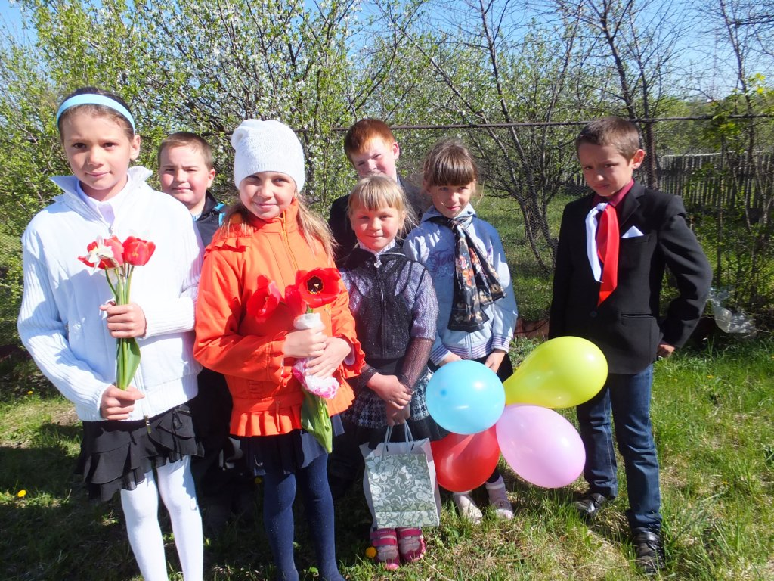

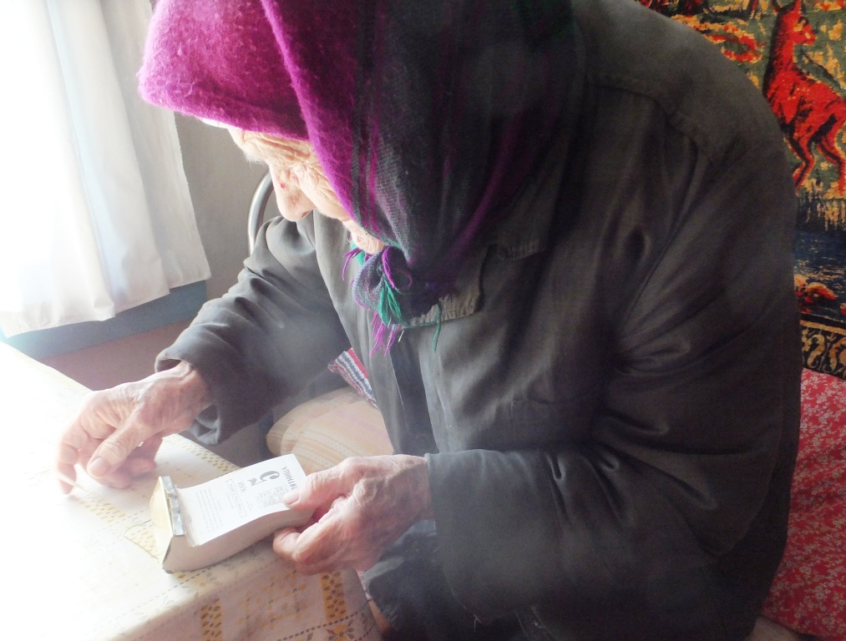

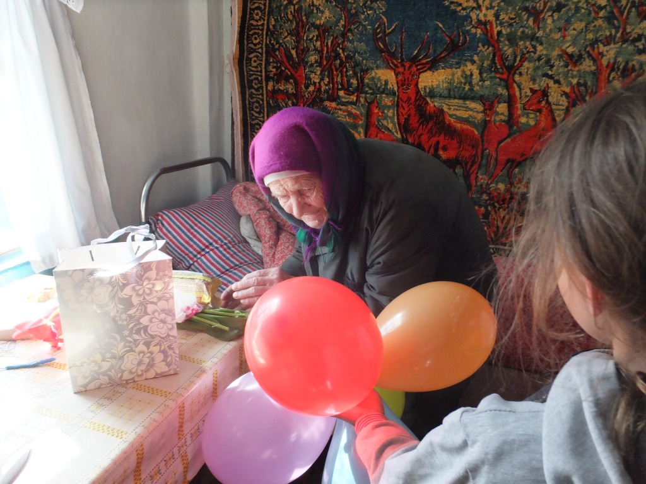

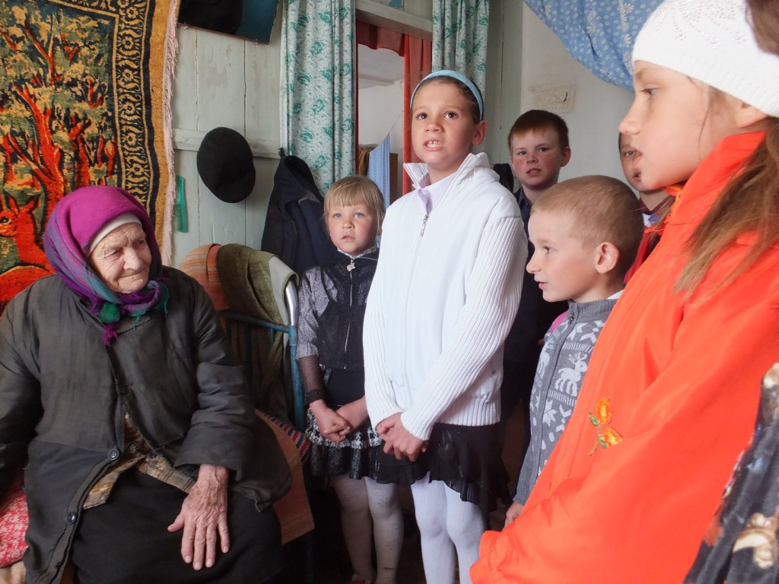

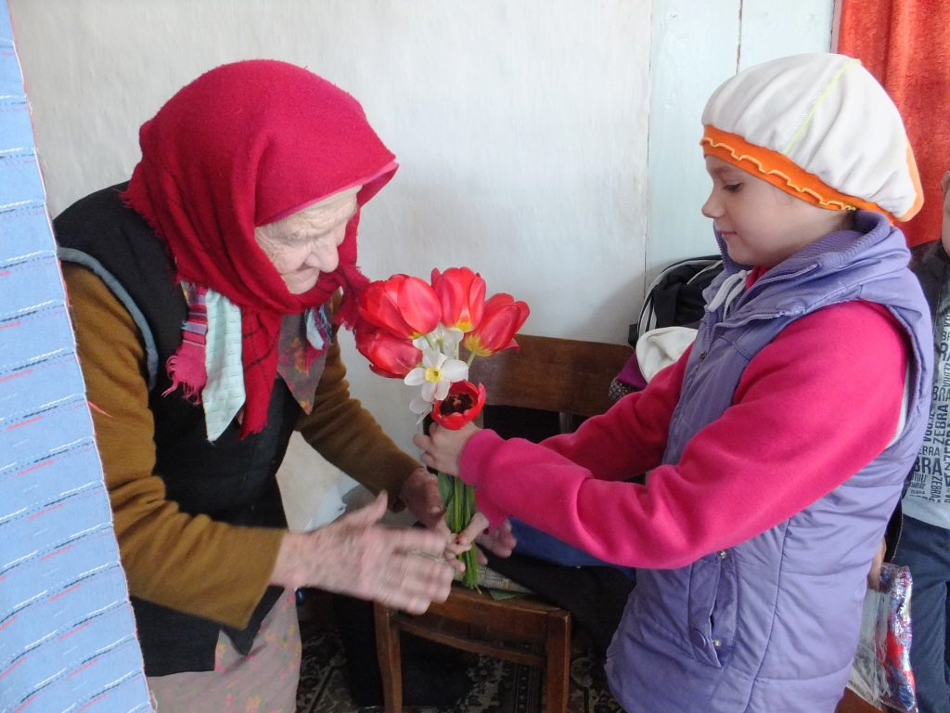

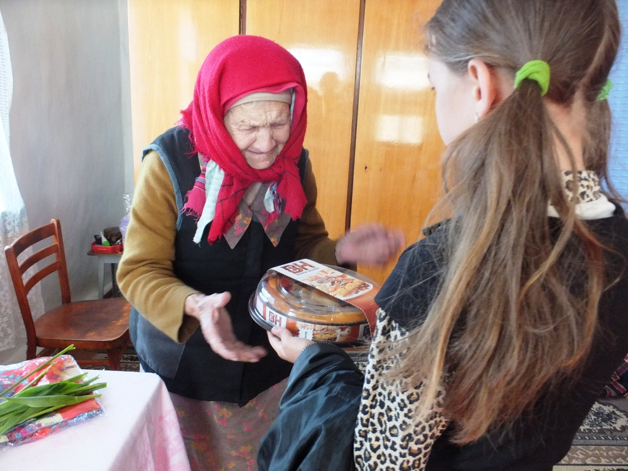

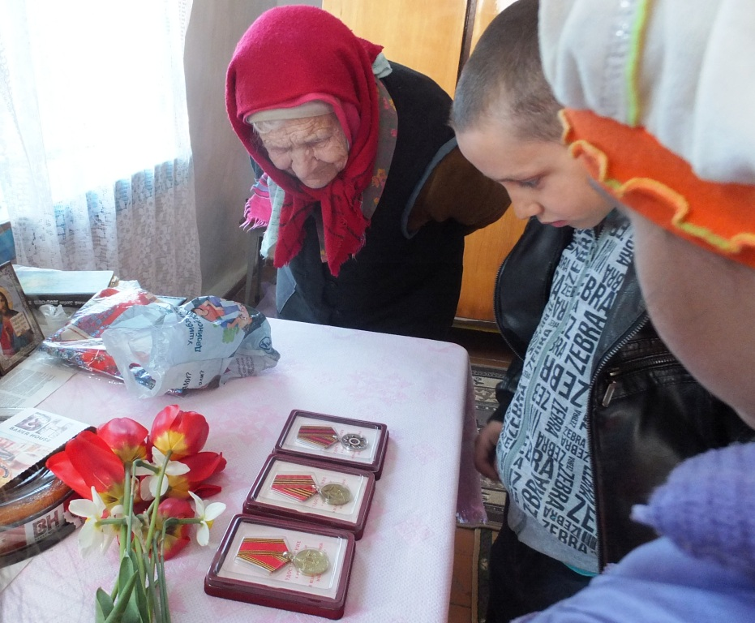

Многие люди боятся наступления времени, когда их уже официально будут именовать «пенсионерами». Мы любим своих бабушек и дедушек и не хотим, чтобы они себя чувствовали брошенными и забытыми. Для них у нас в школе устраиваем праздники и концерты. На которые жители села Бычок пенсионного возраста очень любят ходить. Они с большим интересом смотрят их, участвуют в конкурсах ну прямо как молодые. Мы видим, как их лица озаряются улыбками. Наши бабушки самые преданные поклонники.
В волосах – серебряные нити,
Ясный взгляд из-под прикрытых век...
«Пожилой»? Ну что вы, посмотрите:
Умудренный жизнью человек!
В этот день октябрьский радушный,
Вспомните людей почтенных лет.
Возраст – он ведь виден лишь снаружи,
А в душе – все тот же яркий свет!

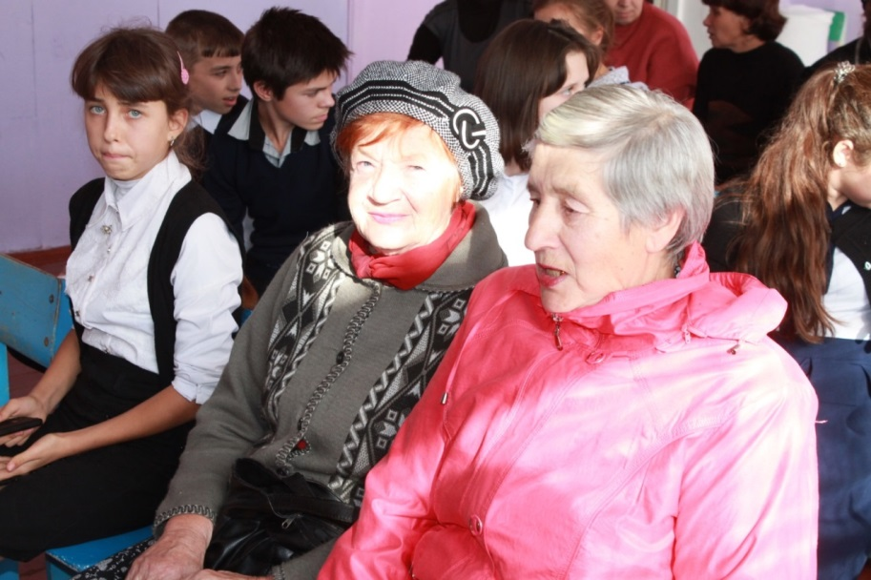

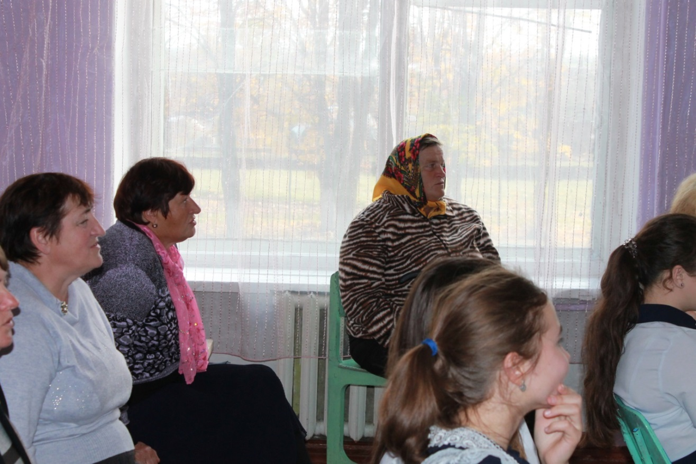

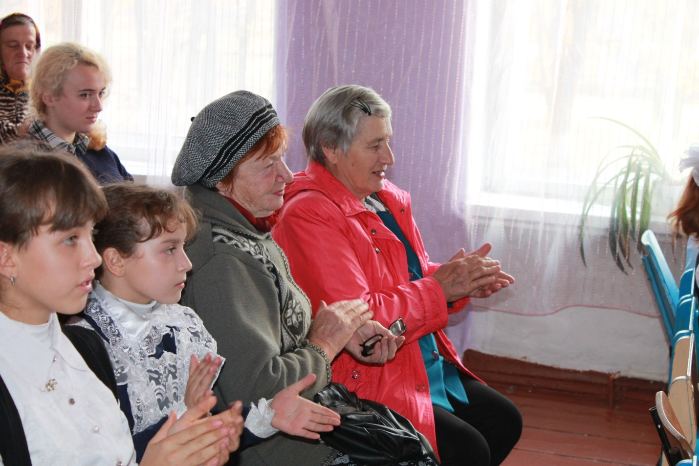

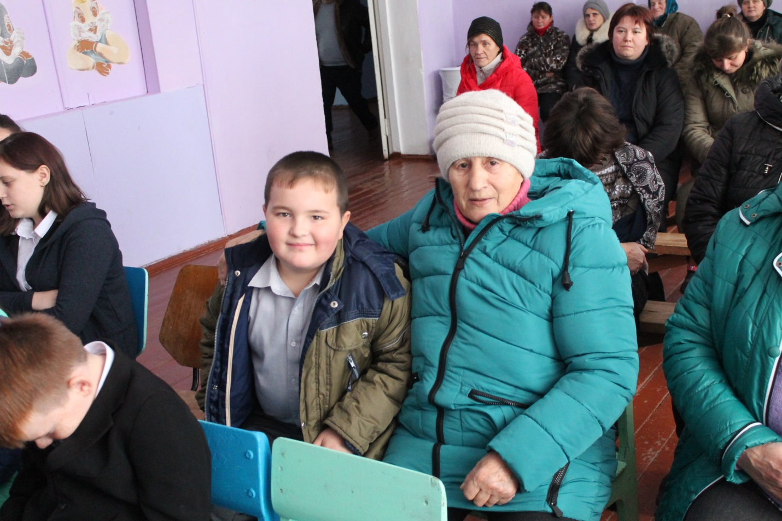

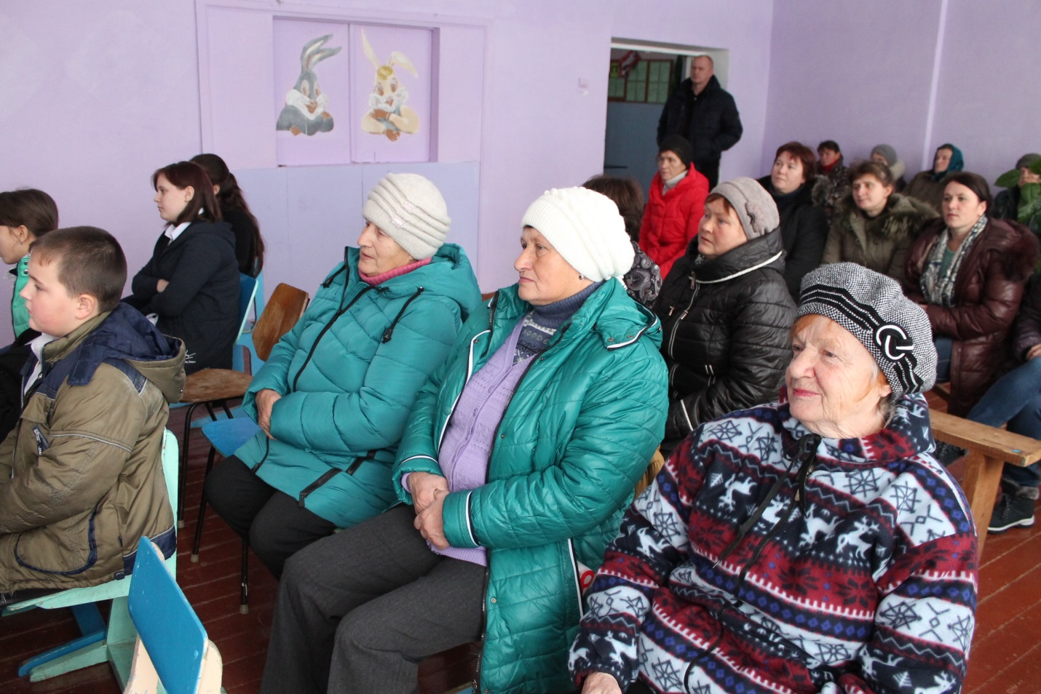

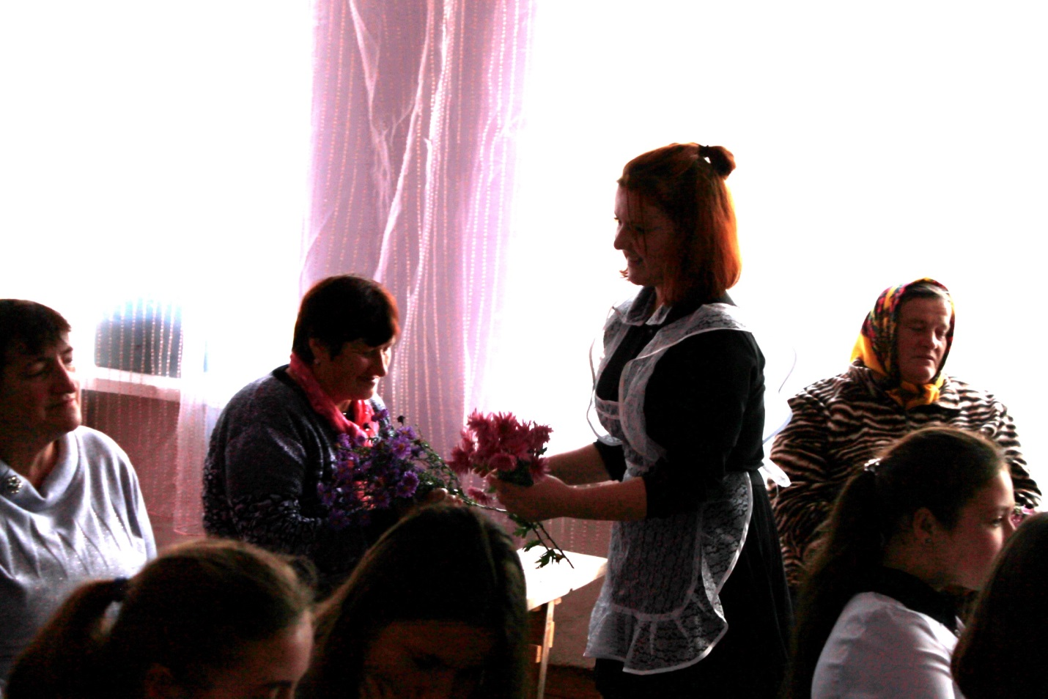

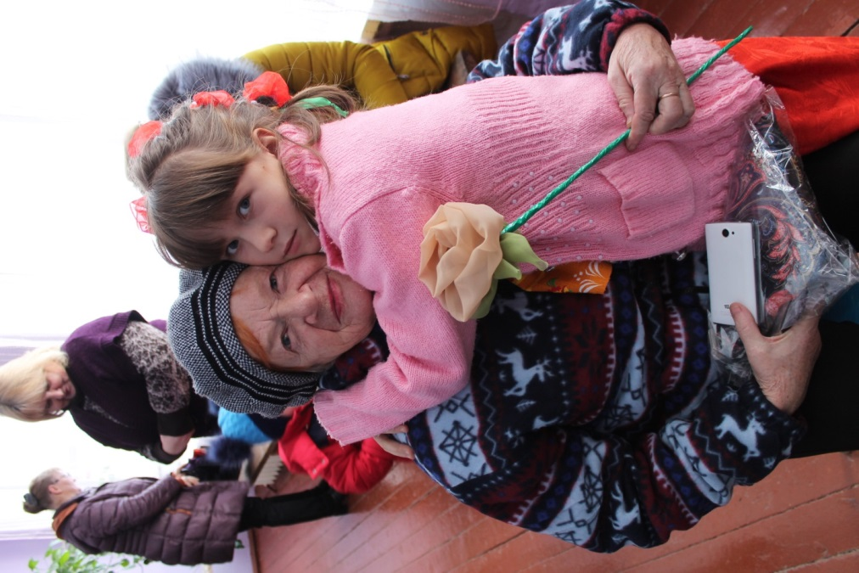

Иногда пожилые люди сами приглашают нас к себе в гости. Так Баркалова Елизавета Александровна позвала нас к себе на юбилей. Мы долго готовились к этому дню: учили песни и стихи, мастерили своими руками подарок.
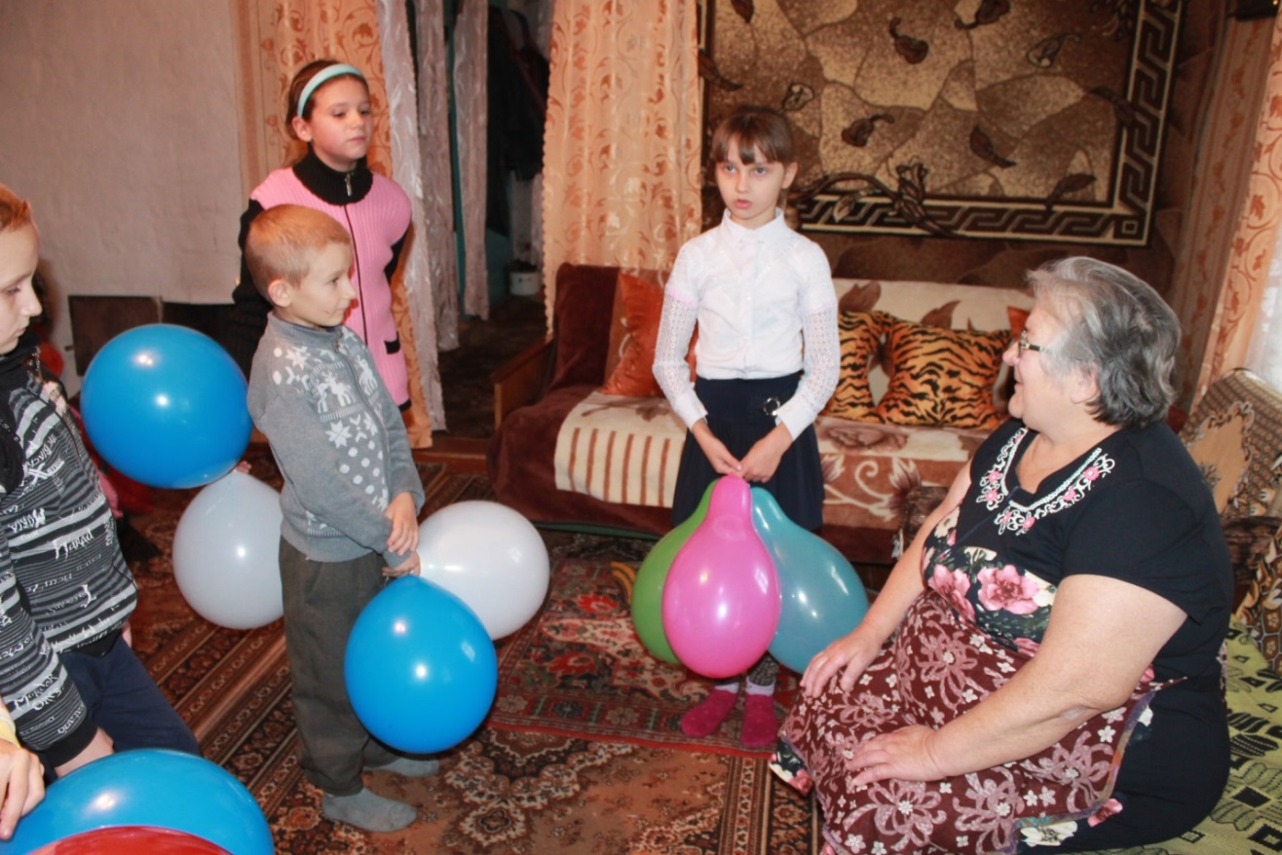

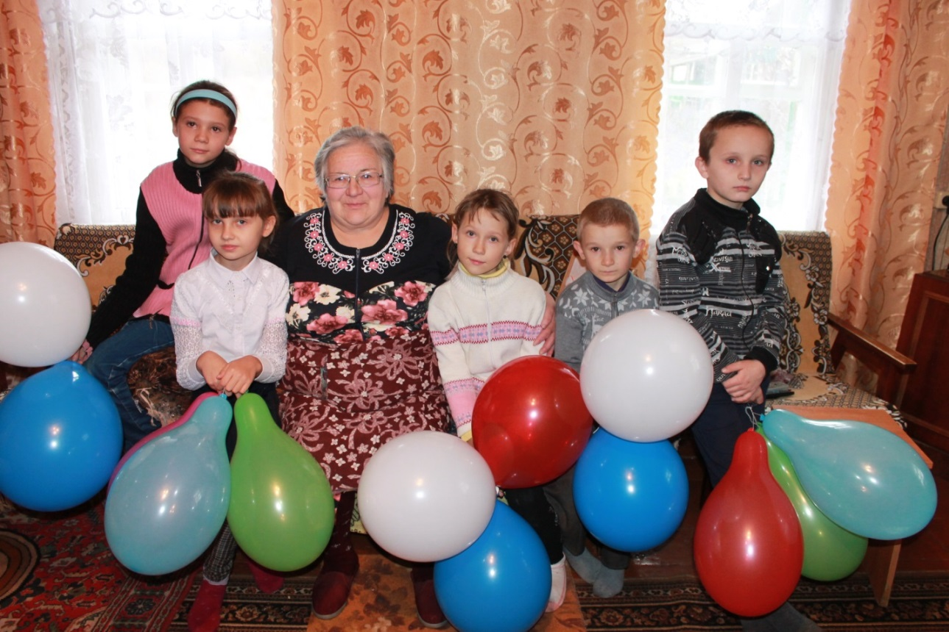
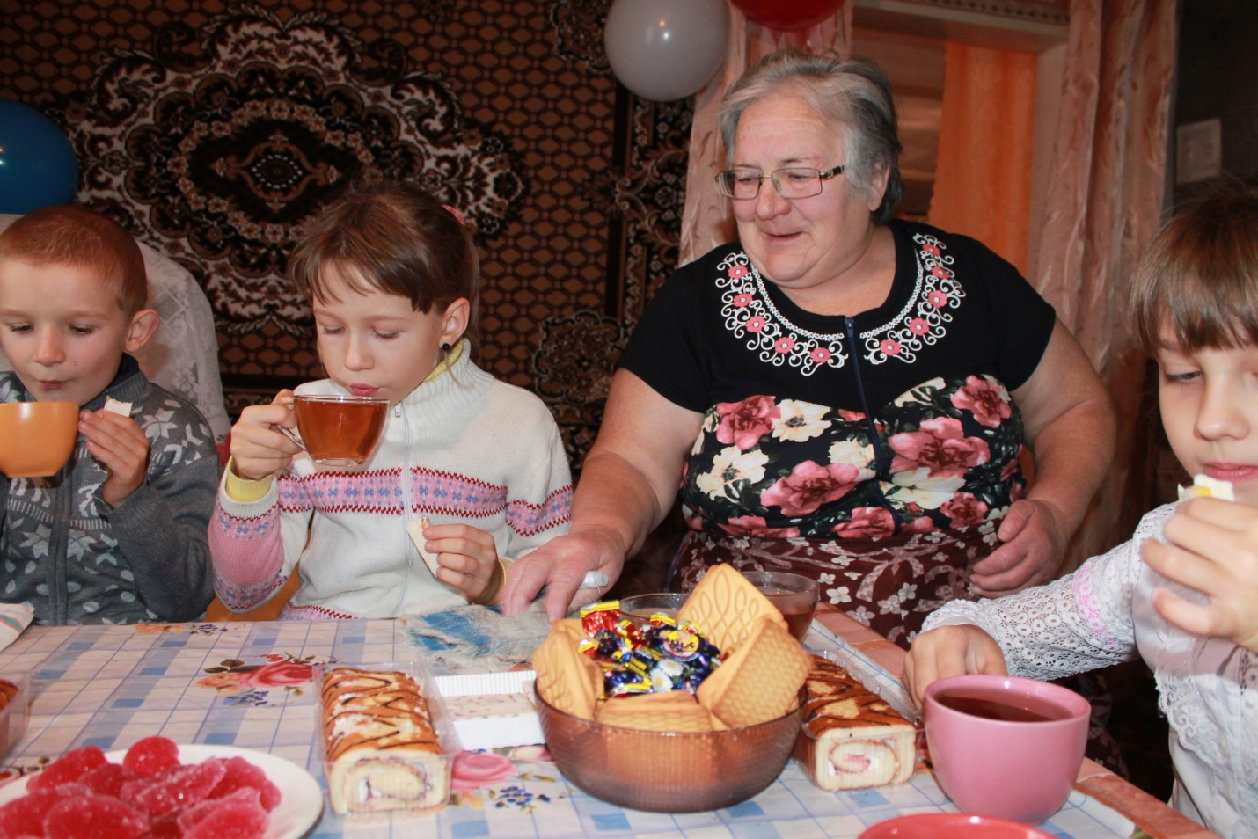

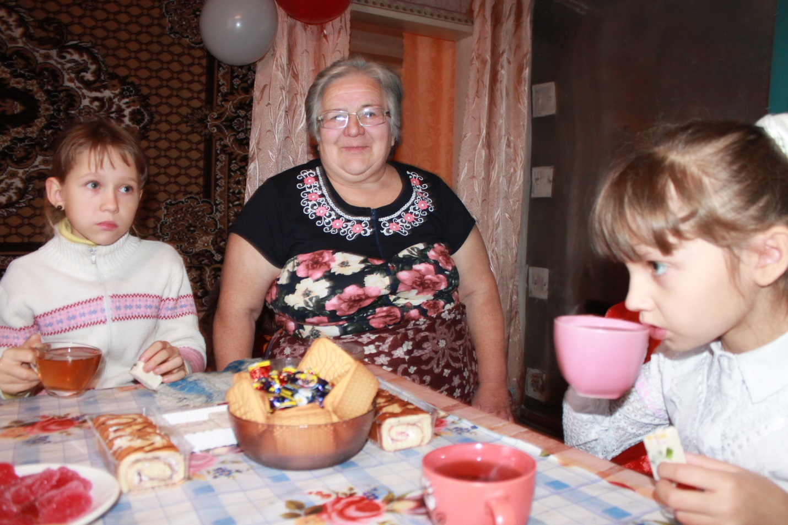

В канун Нового года мы решили провести акцию «Новый год в каждый дом». Пошли по селу и поздравили пожилых людей с наступающим праздником, спели песни, прочитали стихи, подарили открытки, которые сделанные своими руками.
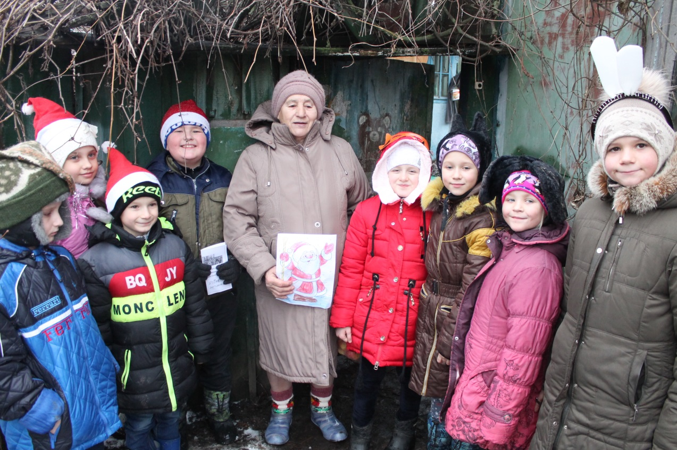

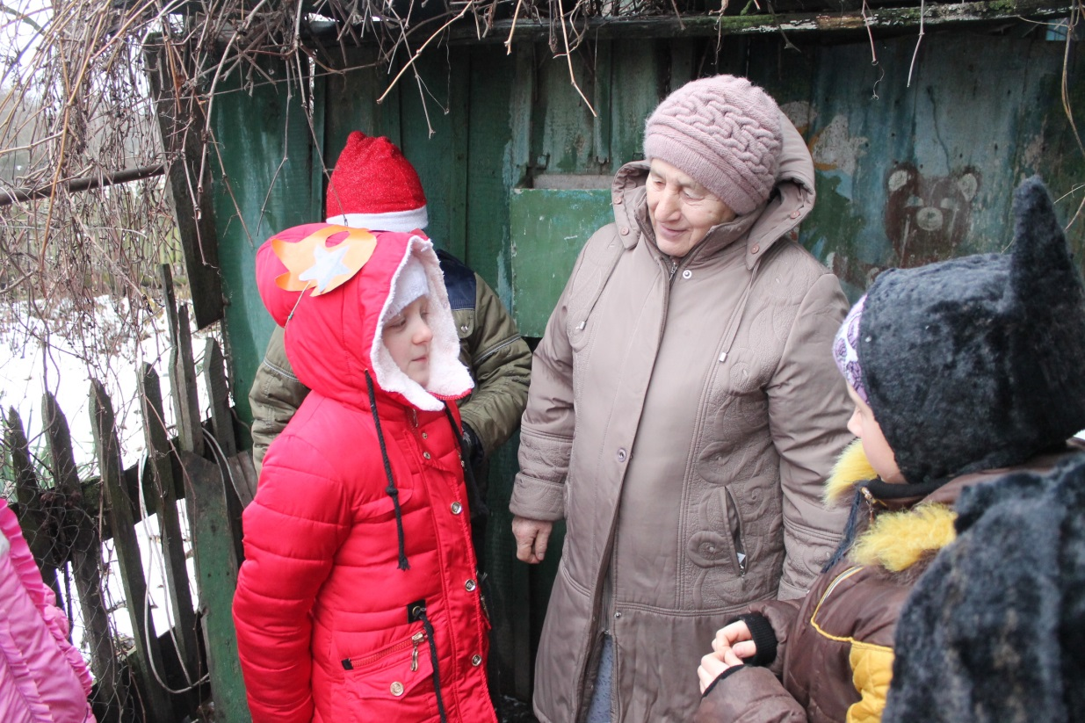
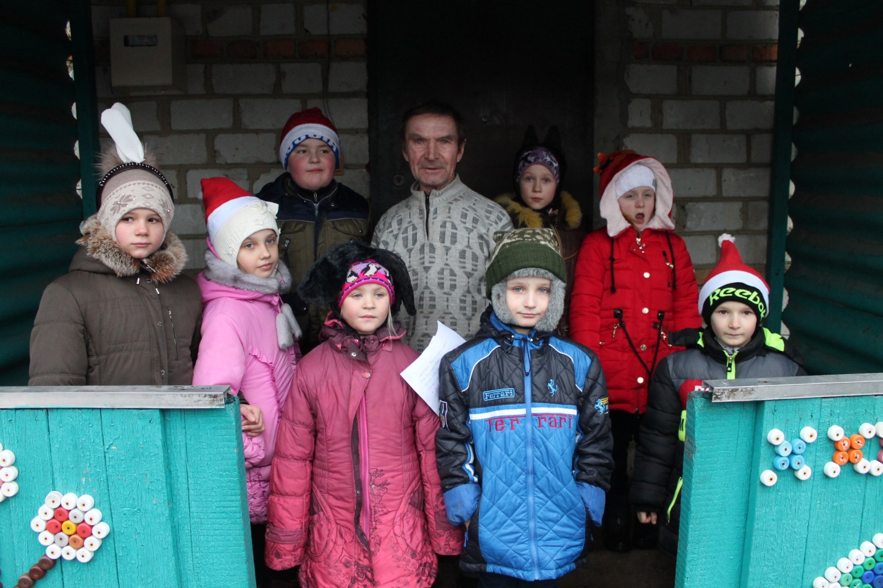
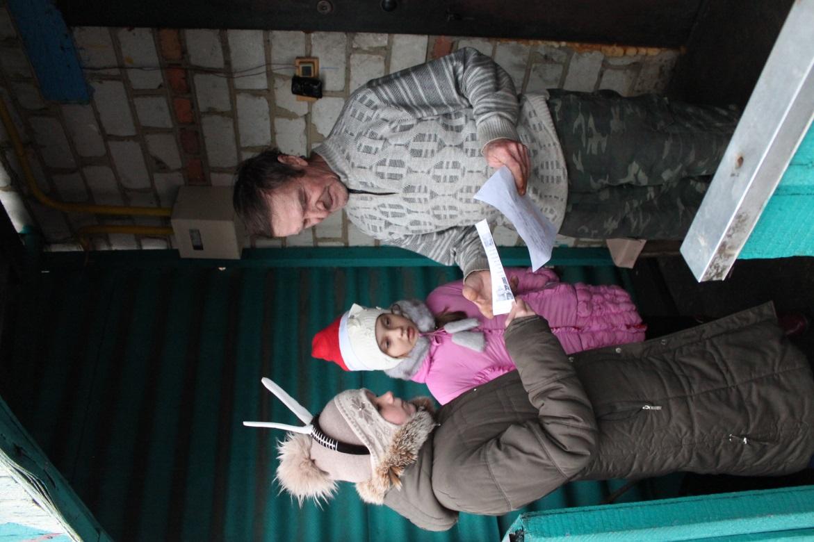
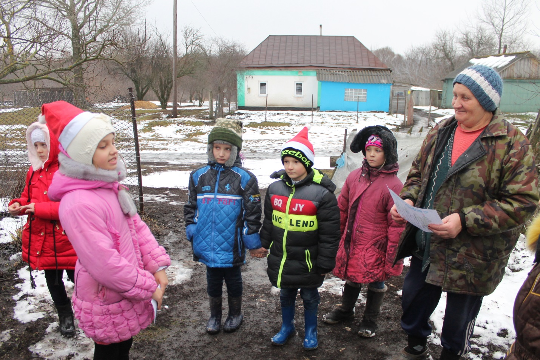

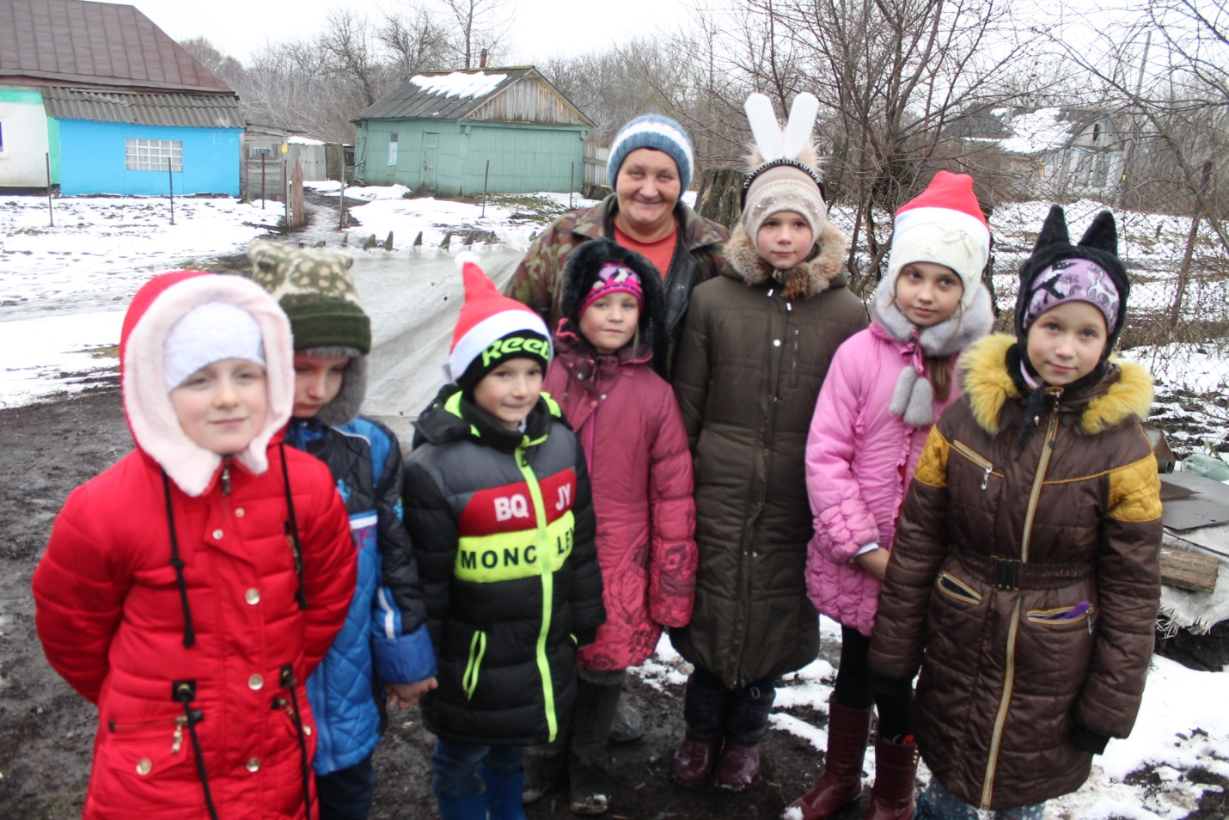

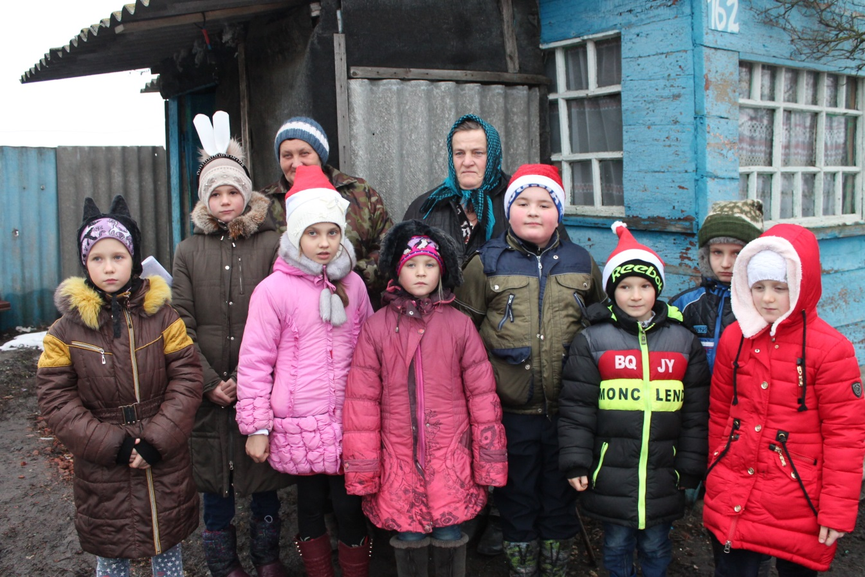

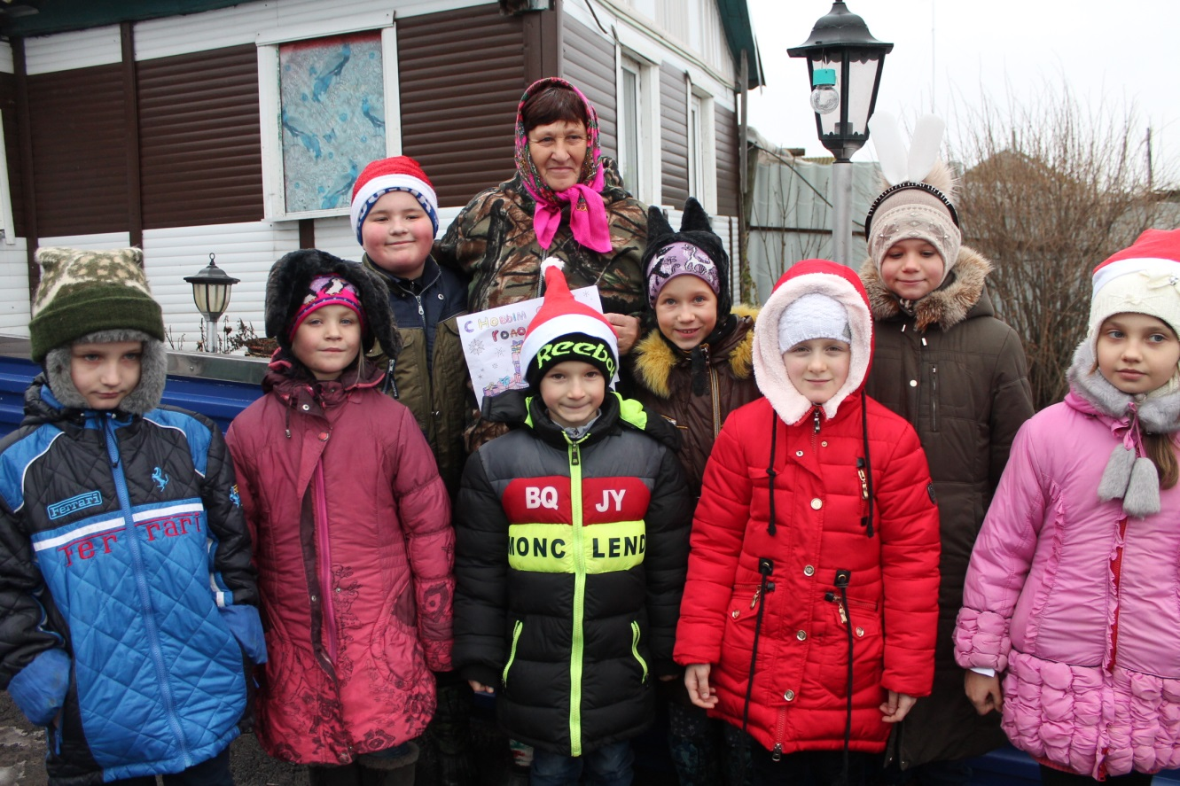

Мы не только ходим к пожилым людям с поздравлениями, но и стараемся оказывать им посильную помощь. Узнали, что у Баркаловой Елизаветы Александровны поломался совок и смастерили новый на уроке технологии. Она обрадовалась этому подарку.
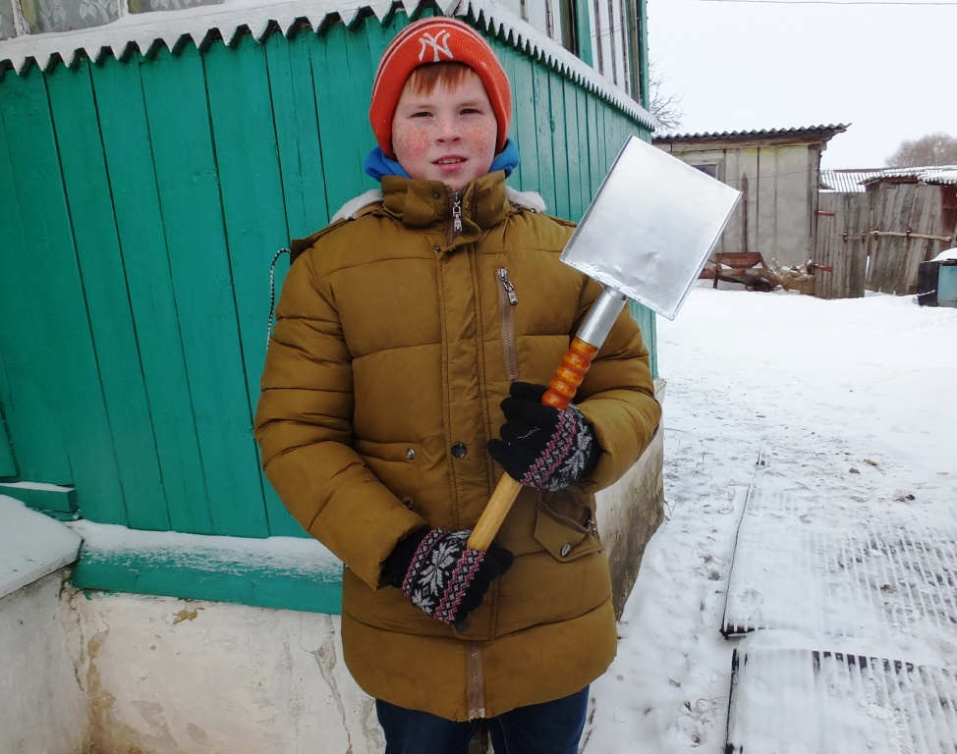
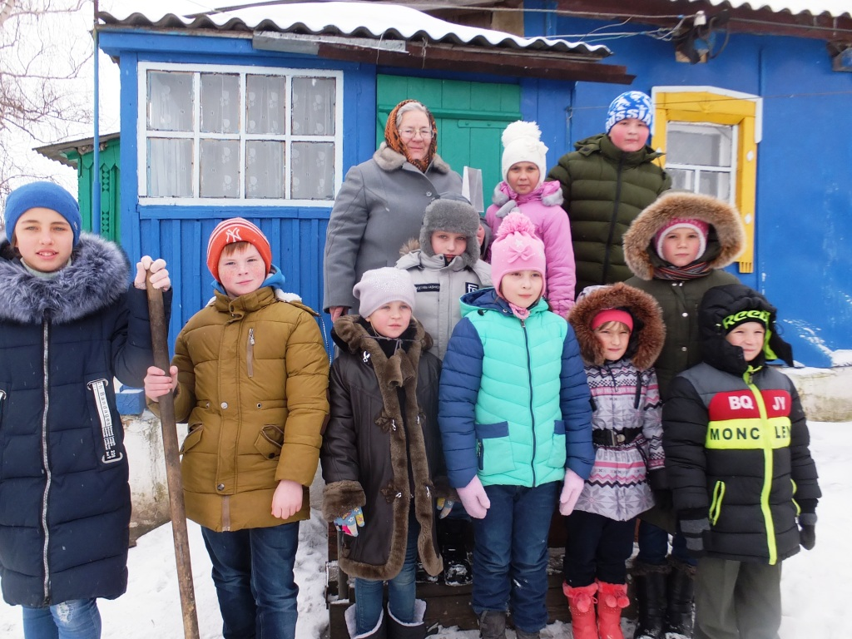
Зима 2017-2018 года наступила поздно, но выдалась снежная. Пожилым людям тяжело ходить по глубокому снегу. Мы по возможности старались им помочь в расчистке снега во дворах и около домов.
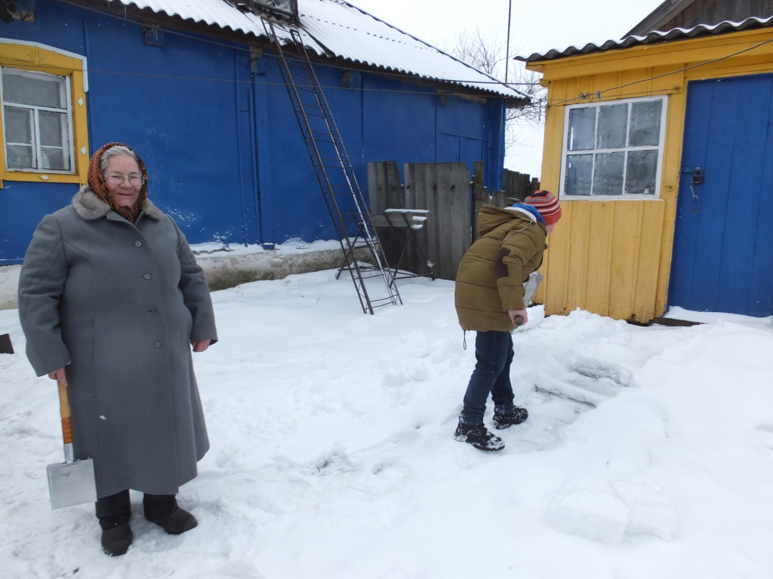
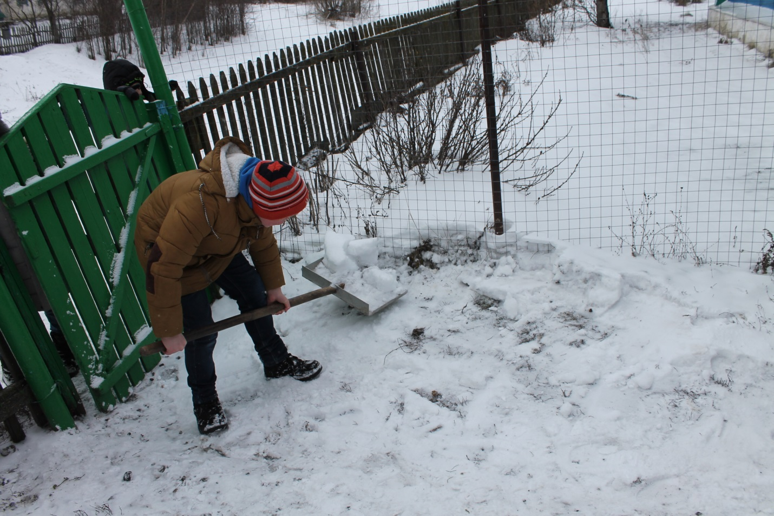
О своих делах: празднике «Русского рушника», о юбилее Баркаловой Елизаветы Александровны наши учителя написали заметки, которые были опубликованы в районной газете «Вести»
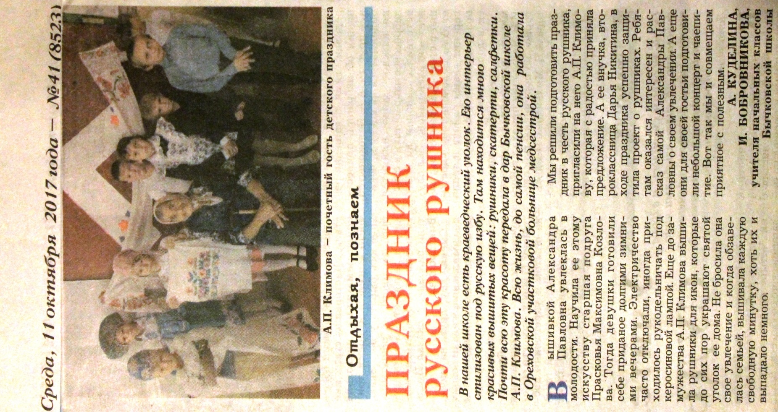
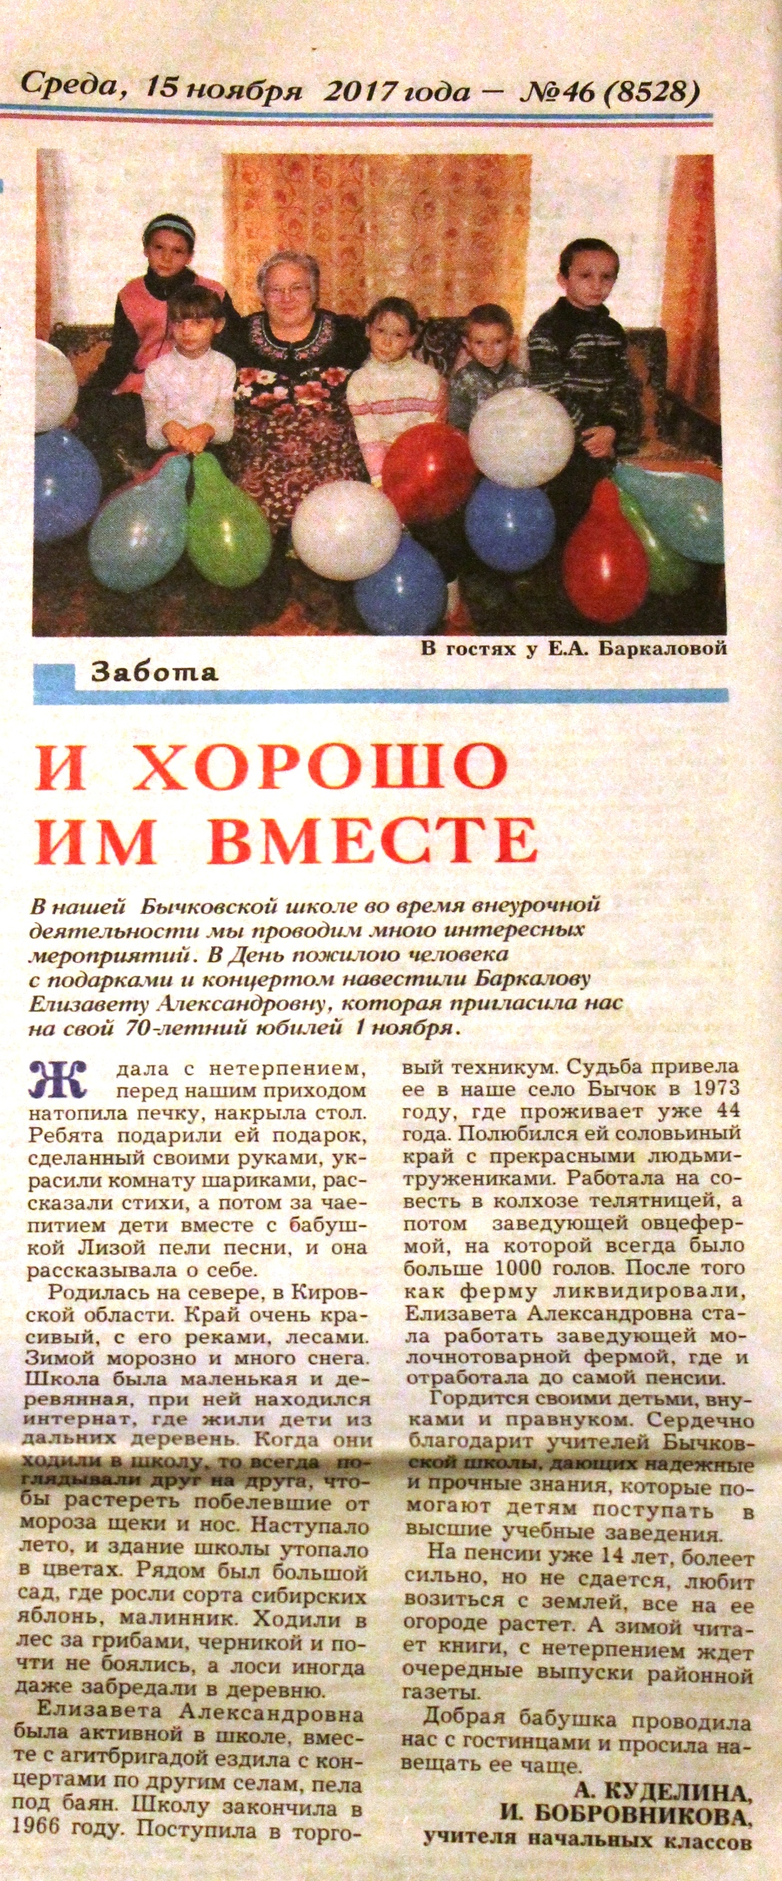
Список литературы
1.https://ok.ru
2.http://pro-pensii.ru
3.http://pozdrav.a-angel.ru
4.Личные фото участников акции

